_Полтавський університет «Полтавська політехніка імені Юрія Кондратюка»_
(повне найменування вищого навчального закладу)
_Навчально-науковий інститут інформаційних технологій та робототехніки_
(повна назва інституту)
_Кафедра комп’ютерних та інформаційних технологій і систем_
(повна назва кафедри)

Пояснювальна записка
до дипломного проекту (роботи)
магістра
(рівень вищої освіти)
на тему
Методика впровадження захищеної системи домених імен DNSSEC

Виконала: студентка ____ курсу, групи
601-ТК
6
спеціальності
123 Комп’ютерна інженерія
_________________________________________________________
^{(шифр і назва спеціальності)}
Зелінська А.О.
____________________________________________

(прізвище та ініціали)
Живило Є.О.
Керівник ____________________________________
(прізвище та ініціали)
Бабич О.В..
Рецензент______________________________________
(прізвище та ініціали)

Полтава – 2023

МІНІСТЕРСТВО ОСВІТИ І НАУКИ УКРАЇНИ
НАЦІОНАЛЬНИЙ УНІВЕРСИТЕТ
«ПОЛТАВСЬКА ПОЛІТЕХНІКА ІМЕНІ ЮРІЯ КОНДРАТЮКА»

НАВЧАЛЬНО НАУКОВИЙ ІНСТИТУТ ІНФОРМАЦІЙНИХ ТЕХНОЛОГІЙ ТА РОБОТОТЕХНІКИ

КАФЕДРА КОМП’ЮТЕРНИХ ТА ІНФОРМАЦІЙНИХ ТЕХНОЛОГІЙ І СИСТЕМ

КВАЛІФІКАЦІЙНА РОБОТА МАГІСТРА

спеціальність 123 «Комп’ютерна інженерія» на тему
«Методика впровадження захищеної системи домених імен DNSSEC»

Студентки групи 601-ТК Зелінської Анастасії Олександрівни

Керівник роботи
кандидат держ.управління
Живило Є.О.

Завідувач кафедри
кандидат
фізико-математичних наук,
Двірна О.А.

Полтава – 2023

АНОТАЦІЯ

Сучасний розвиток інформаційних технологій в Україні та світі, зокрема мережі Інтернет призводить до необхідності захисту інформації та кібербезпеки, що передається з використанням мережі відкритого доступу.
При передачі даних по мережі необхідно бути впевненим що данні, які надсилаються надходять від справжнього абонента. На різних рівнях передачі між вузлами мережі, дані можуть бути підвержені атакам. Системи доменних імен в сучасних електронних комунікаційних мережах вразливі до багатьох кібератак, тому дуже важливим є забезпечення захисту. Одним з основних механізмів захисту є DNSSEC. Застосування зазначеного механізму забезпечує захист інформації та кібербезпеки шляхом шифрування, а саме створення цифрових підписів.
В даній роботі було проведено аналіз основних типів загроз та основних видів атак на DNS, механізмів захисту інформації та кібербезпеки системи домених імен DNSSEC та розроблено методику впровадження DNSSEC.
Використання технології захисту DNS дозволить сектору безпеки та оборони України забезпечити достовірну автентифікацію і захист запитів під час передачі даних між пунктами управління (хабами).
Ключові слова: домен, доменна система імен, механізм захисту, загрози, DNS, сервер.

Дипломна робота містить:
пояснювальної записки, стор. | − | 81;
ілюстрацій, шт. | − | 38;
таблиць, шт. | − | 3.

ANNOTATION

The modern development of information technologies in Ukraine and around the world, particularly the Internet, leads to the necessity of protecting data and cybersecurity transmitted via open access networks.
Make sure that the information being sent over the network is coming from a legitimate subscriber prior to sending it. Data can be attacked at several stages of transmission between network nodes. In contemporary electronic communication networks, domain name systems are susceptible to numerous cyberattacks, so security must be guaranteed. One of the main security mechanisms is DNSSEC. By using encryption, specifically the creation of digital signatures, this mechanism ensures cybersecurity and information protection.
This work develops a methodology for implementing DNSSEC and analyzes the primary threats and attacks on DNS, information security mechanisms, and cybersecurity of the DNSSEC domain name system.
The Ukrainian security and defense industry will be able to use DNS security technology to guarantee trustworthy authentication and request protection while data is being transmitted between control points (hubs).
Keywords: domain, domain name system, security mechanism, threats, DNS, server.
The diploma thesis contains:
explanatory note, p. | − | 81;
illustrations, pcs. | − | 38;
tables, pcs. | − | 3.

ЗМІСТ

ПЕРЕЛІК УМОВНИХ СКОРОЧЕНЬ 7
ВСТУП 9
РОЗДІЛ 1. АНАЛІЗ ФУНКЦІОНУВАННЯ СИСТЕМИ ДОМЕННИХ ІМЕН 10
1.1. Роль системи доменних імен в сучасних електронних комунікаційних мережах …………………………………………………………………………..10
1.2. Призначення протоколу DNS 12
РОЗДІЛ 2. АНАЛІЗ АТАК ПОРУШЕННЯ ФУНКЦІОНУВАННЯ DNS 20
2.1. Аналіз та систематизація основних загроз системи домених імен 20
2.2. Характеристика та механізми реалізації основних атак на DNS 27
2.3. Аналіз методів та засобів захисту системи доменних імен 42
РОЗДІЛ 3. СТРУКТУРА ТА ЗАХИСТ СИСТЕМИ ДОМЕННИХ ІМЕН СЕКТОРУ БЕЗПЕКИ ТА ОБОРОНИ 54
3.1. Загальна структура системи захисту домених імен сектору безпеки та оборони 54
3.2. Методика впровадження DNSSEC 59
3.3. Варіант впровадження та практичної реалізації DNSSEC електронних комунікаційних мереж сектору безпеки та оборони 65
ВИСНОВКИ 78
СПИСОК ВИКОРИСТАНИХ ДЖЕРЕЛ ТА ЛІТЕРАТУРИ 80
ПЕРЕЛІК УМОВНИХ СКОРОЧЕНЬ

ІБ | – | інформаційна безпека
ОС | – | операційна система
ПЗ | – | програмне забезпечення
ЦП | – | центральний процесор
ARP | – | Address Resolution Protocol
BIND | – | Berkeley Internet Name Domain
DDoS | – | Distributed Denial of Service
DHCP | – | Dynamic Host Configuration Host
DNS | – | Domain Name System
DNSBL | – | Domain Name System Blacklist
DNSKEY | – | DNS Key record
DNSSEC | – | Domain Name System Security Extensions
DoS | – | Disk Operating System
DrDoS | – | Distributed Reflection Denial of Service
DS | – | Delegation signer
DSA | – | Digital Signature Algorithm
ECDSA | – | Eliptic Curve Digital Signature Algorithm
FQDN | – | Fully Qualified Domain Name
HINFO | – | Host Information
HTTP | – | Hyper Text Transfer Protocol
ICANN | – | Internet Corporation for Assigned Names and Numbers
ICMP | – | Internet Control Message Protocol
ID | – | Identifier
IETF | – | Internet Engineering Task Force
IP | – | Internet Protocol
KSK | – | Key Signing Key
LAN | – | Local Area Network
MD | – | Message Digest
NS | – | Name Server
NSEC | – | Next-Secure record
RFC | – | Request for Comments
RR | – | Resource Reords
RSA | – | Rives Shamir Adleman
SEP | – | Secure Entry Point
SHA | – | Secure Hash Algorithm
SOA | – | Service-oriented Architecture
TCP | – | Transmission Control Protocol
TTL | – | Time to live
TXT | – | Text string
UDP | – | User Datagram Protocol
WINS | – | Windows Internet Name Service
ZSK | – | Zone Signing Key
ВСТУП

Актуальність теми. В умовах стрімкого розвитку розмірів мережі, стрімке збільшення кількості користувачів та кількості IP-адрес, виникла необхідність створення глобальної розподіленної системи, що забезпечить зручність роботи у мережі. Ефективним механізмом перекладу імен в ІP-адреси стала система домених імен. В інфраструктурі DNS дуже велика кількість серверів імен, кожен з яких містить інформацію про невелику частину простору доменного імені, але система виявилась вразливою до певних видів атак. Основною проблемою є те, що кібератаки можуть носити асиметричний характер, тому можуть бути потужними та руйнівними при відносно низькій швидкості та інтенсивності. Для вирішення цих проблем та захисту протоколу DNS, створено розширення так званої Domain Name System Security. DNSSEC – це механізм забезпечення безпеки при одночасній зворотній сумісності, що дозволяє забезпечити автентифікацію і цілісність інформації, що міститься в DNS.
Метою роботи є аналіз функціонування існуючих систем домених імен та розробка методики впровадження захисту DNSSEC в електронних комунікаційних мережах сектору безпеки та оборони на основі проведених досліджень.
Об’єктом роботи є процес захисту передачі та відтворення домених імен в електронних комунікаційних мережах (системах).
Предмет роботи – безпека системи домених імен.
Відповідно до мети в дипломній роботі були поставлені наступні завдання дослідження:
1. Провести аналіз функціонування системи доменних імен.
2. Проаналізувати атаки порушення функціонування DNS.
3. Розробити напрямки забезпечення захисту системи DNS електронних комунікаційних мереж сектору безпеки та оборони.
4. Розробити методику впровадження централізованого DNSSEC в сектор безпеки та оборони.
РОЗДІЛ 1
АНАЛІЗ ФУНКЦІОНУВАННЯ СИСТЕМИ ДОМЕННИХ ІМЕН

1.1 Роль системи доменних імен в сучасних електронних комунікаційних мережах

В роботі сучасних електронних комунікаційних мереж використовуються доменні системи імен.
Доменна система імен (DNS – Domain Name System) – це глобальна розподілена, масштабована, ієрархічна і динамічна база даних, яка забезпечує перетворення імені хоста (будь-якого мережного пристрою) в IP-адресу.
Кожен комп’ютер, підключений до мережі має свою власну унікальну адресу – число, яке складається з чотирьох байтів (у протоколі IP v4) або шістнадцяти байтів (у протоколі IPv6). Для з’єднання з вузлом необхідна інформація про його IP-адресу, оскільки запам’ятовування десятків чи навіть сотень номерів – не надто приємна процедура, то всі (чи майже всі) машини мають імена, запам’ятати які (особливо якщо знати правила утворення імен) значно легше. У деяких випадках це дозволяє використовувати віртуальні сервери, наприклад, HTTP-сервери, розрізняючи їх по імені запиту. Основним питанням при цьому стає переклад імен в ІP-адреси. Спочатку перетворення між доменними і IP-адресами проводилося з використанням спеціального текстового файлу hosts, який складався централізовано й автоматично розсилався на кожну з машин у своїй локальній мережі. З ростом мережі виникла необхідність в ефективному, автоматизованому механізмі, яким і стала DNS. Бази даних містять інформацію про відповідність імен машин їх ІP-адресам [1]. Крім того, потрібно стежити щоб те саме ім’я не було випадково присвоєне двом комп’ютерам.
Якби для всіх машин обиралися незалежні адреси, кожен DNS повинен був би зберігати інформацію про імена всіх машин, підключених до мережі Інтернет, а така база даних мала б дуже великий обсяг. Ще більш важливим є той аспект, що після яких-небудь змін у мережі ці зміни повинні бути відображеними на всіх DNS, що незручно і трудомістко. Для рішення цих проблем уведена доменна система імен, що представляє метод призначення імен шляхом покладання на групи користувачів відповідальності за підмножини імен. У цій системі кожний рівень називається доменом. Існує домен кореневого рівня, який позначається „.”. Наступний рівень ієрархії – це домени верхнього рівня. Вся структура служби DNS є ієрархічною. Існують домени першого, другого, третього, n-го рівнів, і відокремлюється від інших крапками (наприклад, іnfo.kharkiv.com). Перший домен в імені (іnfo) – ім’я реального комп’ютера. Другий (kharkiv) – ім’я групи, що створила і контролює ім’я комп’ютера, тощо. Кожна група вільна змінювати імена, що є під її контролем [20].
В імені може бути будь-яке число доменів, але більше п’яти зустрічається рідко.
Якщо всі групи будуть дотримуватися правил та забезпечувати унікальність імен, то ніякі два комп’ютери в мережі не будуть мати однакових імен.
Домени верхнього рівня, такі як „com”, були створені, коли була винайдена доменна система. Інфраструктура DNS складається з комп’ютерних та комунікаційних об’єктів, які географічно поширені по всьому світу. Існують домени вищого рівня, до них відносяться:
- com – комерційні організації;
- edu – навчальні заклади;
- gov – урядові заклади;
- mil – військові установи;
- org – інші організаціїї;
- net – мережні ресурси,
а також кілька мільйонів доменів другого рівня, таких як nist.gov і ietf.org (рис. 1.1).

Рисунок 1.1 – Схема організації структури доменів

Відповідно, в інфраструктурі DNS існує велика кількість іменних серверів, кожен з яких містить інформацію про невелику частину простору доменного імені. Інфраструктура DNS функціонує за допомогою співпраці між різними організаціями, що беруть участь [2].

1.2 Призначення протоколу DNS

Розберемось для чого призначена система доменних імен, та які вона має особливості.
DNS – це відкритий протокол, що стандартизований в наборі документів RFC у листопаді 1987 року. Підмножина функцій DNS і типів даних є офіційним протоколом, що об’єднує в собі стандартні запити, відповіді та більшість форматів мережних даних (таких як хост адреса).
Домен – частина простору ієрархічних імен мережі Інтернет, що обслуговується групою серверів доменних імен (DNS-серверів) та централізовано адмініструється. DNS-сервери зберігають інформацію про вузли, імена яких належать домену і виконують трансляцію їх імен в адреси. Кожен домен має унікальне ім’я, а кожен комп’ютер, підключений до мережі, має, як правило, доменне ім’я. Домени мають між собою ієрархічні стосунки. Два домени, що розташовані на сусідніх рівнях ієрархії, називаються відповідно доменом вищого та нижчого рівнів. Домени найвищого (верхнього) рівня можуть бути сформовані за організаційними або географічними ознаками. Домени, сформовані за географічними ознаками, об’єднують вузли, що належать конкретній державі. За географічними ознаками об’єднуються в основному комп’ютери, що містяться на території однієї держави.
Піддомен – підлеглий домен (наприклад, wikipedia.org – піддомен домену org, а uk.wikipedia.org – піддомен домену wikipedia.org). Теоретично такий розподіл може досягати глибини в 127 рівнів, а кожна мітка може містити до 63 символів, поки загальна довжина разом з крапками не досягне 254 символів. Але на практиці реєстратори доменних імен використовують більш суворі обмеження. Наприклад, якщо у вас є домен виду mydomain.ua, ви можете створити для нього різні піддомени виду mysite1.mydomain.ua, mysite2.mydomain.ua і т.д.
Ресурсний запис – одиниця зберігання і передачі інформації в DNS. Кожний ресурсний запис має ім’я (тобто прив’язаний до певного доменного імені, вузлу в дереві імен), тип і поле даних, формат і зміст якого залежить від типу.
Зона – частина дерева доменних імен (включаючи ресурсні записи), що розміщується як єдине ціле на деякому сервері доменних імен (DNS-сервері), а частіше – одночасно на декількох серверах. Метою виділення частини дерева в окрему зону є передача відповідальності за відповідний домен іншій особі або організації. Це називається делегуванням. Як зв’язкова частина дерева, зона всередині теж являє собою дерево. Якщо розглядати простір імен DNS як структуру із зон, а не окремих вузлів/імен, теж виходить дерево; необхідно зазначити батьківські і дочірні зони, про старших і підлеглих. На практиці, більшість зон 0-го і 1-го рівня („.”, ua, com, …) складаються з єдиного вузла, якому безпосередньо підпорядковуються дочірні зони. У великих доменах (2-го і більше рівнів) іноді зустрічається утворення додаткових підпорядкованих рівнів без виділення їх у дочірні зони.
Делегування – операція передачі відповідальності за частину дерева доменних імен іншій особі або організації. За рахунок делегування в DNS забезпечується розподільність, адміністрування та зберігання. Технічно делегування виражається у виділені цієї частини дерева в окрему зону, і розміщенні цієї зони на DNS-сервері, керованому цією особою чи організацією. При цьому в батьівську зону включаються „склеюючі” ресурсні записи, що містять покажчики на DNS-сервери дочірньої зони, а вся інша інформація, що відноситься до дочірньої зони, зберігається вже на DNS-серверах дочірньої зони [18].
DNS-сервер – це комп’ютер, на якому відбувається перетворення символьних імен в IP-адреси і навпаки. Він відповідає на запити прив’язаних до нього доменів і пересилає їх при потребі до інших комп’ютерів з чужої зони. Існують певні типи DNS-серверів, розглянемо їх детальніше.
Типи DNS-серверів. За виконуваними функціями DNS-сервери поділяються на декілька груп. Залежно від конфігурації, конкретний сервер може відноситися до декількох типів:
- авторитетний DNS-сервер – сервер, що відповідає за свою зону;
- головний або первинний сервер (в термінології BIND) – сервер, що має право на внесення змін в окремі зони. Зазвичай для зони буває тільки один головний сервер. У випадку Microsoft DNS-сервера і його інтеграції з Active Directory, головних серверів може бути декілька (так як реплікація змін здійснюється не засобами DNS-сервера, а засобами Active Directory, за рахунок чого забезпечується рівноправність серверів і актуальність даних);
- підлеглий або вторинний сервер, що не має права на внесення змін в дані зони і отримує повідомлення про зміни від головного сервера. На відміну від головного сервера їх може бути (практично) необмежена кількість. Підлеглий так само є авторитетним сервером (і користувач не може розрізнити головний і підлеглий сервери, різниця з’являється тільки на етапі конфігурування або внесення змін до налаштувань зони);
- кеш-сервер DNS – сервер, який обслуговує запити клієнтів, (отримує рекурсивний запит, виконує його за допомогою нерекурсивних запитів до авторитетних серверів, або передає рекурсивний запит DNS-серверу, що стоїть вище в ієрархії);
- локальний DNS-сервер – використовується для обслуговування DNS-клієнтів, які працюють на локальній машині. Фактично, це різновид кешувального DNS-сервера, сконфігурованого для обслуговування локальних додатків;
- перенапрямний DNS-сервер – сервер, що перенаправляє отримані рекурсивні запити кеш-серверу, що стоїть вище в ієрархії, у вигляді рекурсивних запитів. Використовується переважно для зниження навантаження на сервер кешу DNS;
- кореневий DNS-сервер – який є авторитетним у кореневій зоні. Загальновживаних кореневих серверів у світі всього 13, їх доменні імена знаходяться в зоні root-servers.net і називаються a.root-servers.net, b.root-servers.net,…, m.root-servers.net. У певних конфігураціях локальної мережі можлива ситуація налаштування локальних кореневих серверів;
- реєстраційний DNS-сервер. Сервер, що приймає динамічні оновлення від користувачів. Часто поєднується з DHCP – сервером. У Microsoft DNS-сервер при роботі на контролері домену сервер працює в режимі реєстраційного DNS-сервера, приймаючи від комп’ютерів домену інформацію про відповідність імені та IP комп’ютера і оновлюючи відповідно дані зони домену;
- DNSBL (DNS Blacklist) – сервер (сервер з чорними списками адрес та імен). Формально, такий сервер не входить в ієрархію DNS, однак використовує той самий механізм і протокол для роботи, що і DNS-сервери [3].
Розглянемо що таке DNS-клієнт і для чого він призначений.
DNS-клієнт – програма (або модуль в програмі), що забезпечує визначення адреси вузла по його повному імені (точка в кінці зазвичай або додається DNS-клієнтом, або неявно мається на увазі, однак, в разі використання доменних суфіксів, можливі відмінності в поведінці клієнта при визначенні імені з крапкою в наприкінці і без).
Функція клієнта DNS вбудована майже в будь-яку програму, призначену для роботи в мережі. Однак, більшість DNS-клієнтів не вміють самостійно виконувати рекурсію, тому що в противному випадку їх алгоритми довелося б невиправдано ускладнювати. Крім цього використання рекурсії DNS-клієнтами не дозволив би здійснювати режими обмеження доступу в зовнішню мережу і кешування DNS.
Більшість програм, що використовують функції DNS, не реалізують його функціональність самостійно (через сокети), а використовують або функції DNS-клієнта, що надається операційною системою, або використовують готову бібліотеку клієнта. До решти відносяться в основному низькорівневі утиліти і серверне ПЗ, яким необхідна більш специфічна функціональність, ніж надається DNS-клієнтом.
Авторитетність – ознака розміщення зони на DNS-сервері. Відповіді DNS-сервера можуть бути двох типів: авторитетні (коли сервер заявляє, що сам відповідає за зону) і неавторитетні, коли сервер обробляє запит, і повертає відповідь інших серверів. У деяких випадках замість передачі запиту далі, DNS-сервер може повернути вже відоме йому (за запитами раніше) значення (режим кешування).
DNS-запит (відповідь) – запит від клієнта (або сервера) до сервера. Для DNS запиту і для DNS відгуку використовується однаковий формат. Повідомлення містить фіксований 12-байтний заголовок, за яким слідують чотири поля змінної довжини. Значення в полі ідентифікації (identification) встановлюється клієнтом і повертається сервером. Це поле дозволяє клієнту визначити, на який запит прийшов відгук. 16-бітове поле прапорів (flags) поділено на кілька частин.
Розглянемо які існують типи запитів. Запити є прямі і зворотні, а також рекурсивні та ітеративні.
Прямий запит (forward) – запит на перетворення доменного імені (символьної адреси) хоста в числову IP-адресу.
Зворотний запит (reverse) – запит на перетворення IP-адреси в ім’я хоста. DNS використовується в першу чергу для перетворення символьних імен в IP-адреси, але він також може виконувати зворотний процес. Для цього використовуються вже наявні кошти DNS. Справа в тому, що із записом DNS можуть бути зіставлені різні дані, в тому числі і будь-яке символьне ім’я. Існує спеціальний домен in-addr.arpa, записи в якому використовуються для перетворення IP-адрес в символьні імена. Наприклад, для отримання DNS-імені для адреси 11.22.33.44 потрібно запросити у DNS-сервера запис 44.33.22.11.in-addr.arpa, і той поверне відповідне символьне ім’я. Зворотний порядок запису частин IP-адреси пояснюється тим, що в IP-адресах старші біти розташовані на початку, а в символьних DNS-іменах старші (що знаходяться ближче до кореня) частини розташовані в кінці [19].
Рекурсивний запит передбачає отримання остаточної відповіді від сервера, до якого він спрямований. Рекурсію виконує сервер.
Ітеративний запит – припускає виконання рекурсії клієнтом [4].
Система DNS містить ієрархію DNS-серверів, відповідну ієрархії зон. Кожна зона підтримується як мінімум одним авторитетним сервером DNS, на якому розташована інформація про домен.
Ім’я та IP-адреса не тотожні – одна IP-адреса може мати безліч імен, що дозволяє підтримувати на одному комп’ютері безліч веб-сайтів (це називається віртуальний хостинг). Зворотне теж справедливо – одному імені може бути зіставлено безліч IP-адрес: це дозволяє створювати балансування навантаження.
Для підвищення стійкості системи використовуються сервери, що містять ідентичну інформацію, а в протоколі є засоби, що дозволяють підтримувати синхронність інформації, розташованої на різних серверах [5].
Протокол DNS використовує для роботи TCP або UDP-порт 53 для відповідей на запити.
Традиційно запити та відповіді відправляються у вигляді однієї UDP дейтаграмми. TCP використовується для AXFR-запитів [21].
Отже метою роботи системи доменних імен є створення механізму присвоєння імені ресурсам таким чином, що б імена могли використовуватись в різних хостах, мережах, групах протоколів, організаціях.
Цілі створення системи доменних імен вплинули на її структуру. До основних цілей відносяться:
- постійний простір імен, що буде використовуватися для звернення до ресурсів. Щоб уникнути проблем викликаних спеціальним кодуванням, імена не повинні містити мережні ідентифікатори, адреси, маршрути або аналогічну інформацію як частину імені;
- через розмір бази даних і частоту оновлень, вона повинна підтримуватися розподіленим чином, з локальним кешуванням для підвищення продуктивності. Підходи до спроб зібрати узгоджену копію всієї бази даних дорогі і складні, а, отже, їх необхідно уникати. Той самий принцип справедливий для структури простору імен і, зокрема, механізмів для створення і видалення імен, вони також повинні бути розподілені [6].
Висновок. Доменна система імен – це глобальна розподілена, масштабована, ієрархічна і динамічна база даних, яка забезпечує перетворення імені хоста (будь-якого мережного пристрою) в IP-адресу. Спочатку перетворення між доменними і IP-адресами проводилося з використанням спеціального текстового файлу hosts, який складався централізовано й автоматично розсилався на кожну з машин у своїй локальній мережі. З ростом мережі виникла необхідність в ефективному, автоматизованому механізмі, яким і стала DNS.
Інфраструктура DNS складається з комп’ютерних та комунікаційних об’єктів, які географічно поширені по всьому світу, а доменні імена будуються за певними принципами. Існують домени вищого рівня, до них відносяться: com, edu, gov, mil, org, net, а також кілька мільйонів доменів другого рівня, таких як nist.gov і ietf.org.
Відповіді на запити здійснюються на DNS-серверах. Існують такі основні типи DNS-серверів: авторитетний DNS-сервер, головний або первинний сервер, підлеглий або вторинний сервер, кеш-сервер DNS, локальний DNS-сервер, перенапрямний DNS-сервер, кореневий DNS-сервер, реєстраційний DNS-сервер.
Визначення адреси вузла забезпечується DNS-клієнтом – використовуючи його повне ім’я.
Протокол DNS використовує для роботи TCP або UDP-порт 53 для відповідей на запити, але зазвичай запити та відповіді відправляються у вигляді однієї UDP дейтаграми. TCP використовується для AXFR-запитів.
Цілі створення системи доменних імен вплинули на її структуру. До основних цілей відносяться: постійний простір імен, що буде використовуватися для звернення до ресурсів. Щоб уникнути проблем викликаних спеціальним кодуванням, імена не повинні містити мережні ідентифікатори, адреси, маршрути або аналогічну інформацію як частину імені; через розмір бази даних і частоту оновлень, вона повинна підтримуватися розподіленим чином, з локальним кешуванням для підвищення продуктивності. Підходи до спроб зібрати узгоджену копію всієї бази даних дорогі і складні, а, отже, їх необхідно уникати. Той самий принцип справедливий для структури простору імен і, зокрема, механізмів для створення і видалення імен, вони також повинні бути розподілені.
Основною метою роботи системи доменних імен є створення механізму присвоєння імені ресурсам таким чином, що б імена могли використовуватись в різних хостах, мережах, групах протоколів, організаціях.
РОЗДІЛ 2
АНАЛІЗ АТАК ПОРУШЕННЯ ФУНКЦІОНУВАННЯ DNS

2.1 Аналіз основних загроз системи домених імен

За останні роки число DNS-атак в кіберпросторі збільшилося майже в кілька разів. Ця тенденція аж ніяк не випадкова і виводить актуальність даного типу атак на один ряд з таким гігантом, як DoS / DDoS. Що не дивно, з огляду на спорідненість DNS і DDoS-атак. Для того що б розібратись що стало поштовхом для розвитку атак на DNS необхідно глибше розглянути історію атак.
Хоча DoS / DDoS-атаки з’явилися одночасно з появою мережі Інтернет, вони зайняли провідну позицію серед атак з другої половини 2010 року, зокрема з тих пір, як група хакерів Anonymous вибрала їх як основний метод нападу. На початку організації були абсолютно не готові до захисту, і будь-які атаки зловмисників досягли своїх цілей.
Положення змінилося до кінця 2011 року, коли організації стали впроваджувати системи відображення для протидії цим атакам, що спонукало зловмисників шукати шляхи обходу захисних систем, використовуючи більш витончені вектори атак. При такому положенні речей DNS-сервер став підходящою мішенню.
Вивчивши інформацію про атаки на сьогодні, можна відзначити зростання числа DNS-атак на 170% по відношенню до 2011 року. Майже половина складається з ізольованих атак з використанням відображення запитів або рекурсивних запитів, для здійснення яких навіть не потрібна наявність DNS-сервера організації, що є метою атаки.
DNS-атаки показують динаміку розвитку сфери атак в цілому. Незважаючи на часто зустрічну невірну думку, що, для ефективності атак потрібна груба доставка великої кількості трафіку, DNS-атаки доводять зворотне. Складні DNS-атаки можуть носити асиметричний характер, і можуть бути потужними та руйнівними при відносно низькій швидкості та інтенсивності атаки. Зростаюча складність відноситься не тільки до DNS-атак, але і є спільною рисою розвитку сфери атак взагалі.
Прикладом великомасштабних атак є такі:
- у серпні 2012 року компанія „AT & T” піддалася DDoS-атаці, яка вивела з ладу DNS-сервери компанії в двох територіальних точках. В ході атаки, яка тривала щонайменше 8 годин, сайт компанії „AT & T” був недоступний для користувачів. Однак найбільш критичне значення мав той факт, що комерційні сайти в мережі „AT & T” також були не доступні;
- 10 листопада 2012 року компанія GoDaddy, найбільший хостинг-провайдер і реєстратор доменних імен, постраждала від атаки типу DNS-флуд, яка завдала шкоди мільйонам доменів в мережі інтернет. Був недоступний не тільки домен www.godadddy.com, але і всі домени, зареєстровані через компанію GoDaddy, які використовували її ім’я сервера, DNS записи були також недоступні;
- 31 березня хактивісти групи Anonymous погрожували вивести з ладу всю мережу Інтернет шляхом атаки на 13 кореневих DNS-серверів. Група планувала використовувати техніку „посиленого відображення” DNS-запитів, ними була випущена утиліта Ramp, яка була розроблена для підключення ресурсів інтернет-провайдерів та інших корпоративних DNS-сервісів для виведення з ладу кореневих серверів. В кінцевому підсумку, напад так і не відбулося, але витончений план мав руйнівний потенціал [7].
Основною причиною винекнення загроз DNS-системам є те, що вони працюють по протоколу UDP, більш уразливому, ніж TCP (табл. 2.1).
Сервіси DNS функціонують у певному оточенні, що складається з таких елементів:
- платформа хоста (ОС, файлова система, стек комунікаційних протоколів);
- програмне забезпечення DNS (ім’я сервера, ім’я резольвера);
- дані DNS (зонні файли, конфігураційні файли).
Таблиця 2.1 – Порівняльна характеристика функціональних можливостей протоколів TCP та UDP
Параметр | UDP | TCP
Встановлення з’єднання | НІ | ТАК
Надійна передача | НІ | ТАК
Збереження меж передачі | ТАК | НІ
Упорядкована передача | НІ | ТАК
Неупорядкована передача | ТАК | НІ
Контрольні суми даних | ТАК | ТАК
Розмір контрольної суми (біт) | 16 | 16
Шлях MTU | НІ | ТАК
Управління накопичуванням | НІ | ТАК
Багатопотоковість | НІ | НІ
Підтримка множинних інтерфейсів | НІ | НІ
Поєднання потоків | НІ | ТАК

Відповідно до цих елементів розроблено класифікацію загроз оточенню DNS.
Загрози платформі хоста. Загрози для платформи, на якій виконується ПЗ DNS, не відрізняються від загроз, з якими стикається будь-який хост в Інтернеті. Розглянемо з точки зору сервісів DNS ці загальні загрози і їх вплив на DNS:
- оперційна система або програмне забезпечення будь-якого іншого застосування, що виконується на хості DNS, може бути вразливе для таких атак, як переповнення буфера, в результаті чого не зможе функціонувати сервіс розпізнавання імен;
- стек TCP / IP на хості DNS може бути мішенню для атак заповнення пакетами (flooding), в результаті чого відбудеться порушення зв’язку. Аналогом такої атаки на прикладному рівні є посилка великої кількості помилкових DNS-запитів для переповнення авторитетного або рекурсивного name-сервера;
- вороже налаштований співробітник, який має доступ до локального сегменту мережі (LAN), де розташований DNS, може викликати атаку, підробляючи ARP (spoofing), що зруйнує потік повідомлень DNS;
- конфігураційний файл (наприклад, resolv.conf і host.conf, named.conf, root.hint і т.п. на UNIX-платформі) може бути зіпсований вірусами або черв’яками на рівні платформи або стати об’єктом неавторизованих модифікацій при недостатньому захисті на рівні файлової системи, в результаті чого буде порушено взаємодія між хостами DNS (наприклад, між резольвером і рекурсивним name-сервером, між рекурсивним name-сервером і авторитетним name-сервером).
Загрози ПЗ DNS. Загрози конкретному програмному забезпеченню DNS можуть серйозно вплинути на безпеку. Основною проблемою, пов’язаною з програмним забезпеченням є те, що ПЗ DNS (name-сервер або resolver) можуть мати такі вразливості, як переповнення буфера, в результаті чого стануть можливі різного роду атаки типу DoS-атак і отримання несанкціонованого доступу.
Існує два типи даних DNS: зонні файли і конфігураційні файли. Вміст обох типів файлів має відношення до безпеки. Вміст конфігураційних файлів є складовим компонентом безпечного розгортання сервісів DNS. Різні типи небажаного вмісту в файлах можуть привести до різних впливів на безпеку і надалі до наступних потенційних загроз.
Загрози для вмісту DNS-даних:
- неправильне делегування – дана помилка виникає, коли FQDN і / або IP-адреси name-серверів були змінені в дочірній зоні, але батьківська зона не змінила інформацію про делегування (NS ресурсні записи і пов’язані з ними записи). У такій ситуації дочірня зона стає недосяжною;
- дрейф зони – якщо поля Refresh, Retry, Expiry і Min TTL в SOA ресурсного запису первинного name-сервера встановлені дуже великими, це може призвести до невідповідності між первинним і вторинним name-серверами. Дана помилка називається дрейф зони; її результатом є некоректні дані зони на вторинних name-серверах. Якщо Refresh і Min TTL поля в SOA RR встановлені дуже маленькими, вторинний сервер буде ініціювати зонні пересилання дуже часто. Результатом цього є сильне завантаження як первинного, так і вторинного name-серверів. Такі некоректні дані і збільшене при цьому завантаження можуть стати причиною атаки;
- відкрита інформація, що дає змогу атакувати певні цілі – ресурсні записи, такі як HINFO і TXT, надають інформацію про назву і версії програмного забезпечення (наприклад, для таких ресурсів, як web-сервери і поштові сервери), що дає можливість добре обізнаному атакуючому використовувати відомі вразливості в версіях програмного забезпечення і запускати атаки на ці ресурси.
Окрім загроз оточенню у якому функціонує DNS, необхідно враховувати загрози для процесів та функцій, що виконуються під час роботи систем, а саме загрози для транзакцій DNS.
Загрози транзакціям DNS залежать від їх типу. Запити та відповіді дозволу імен (DNS Query / Response) між DNS-клієнтами (stub resolver або рекурсивним name-сервером) і DNS-серверами (кешуючий і авторитетний name-сервер) можуть проходити через будь-які з’єднання з Інтернетом, а отже, загроз для цих транзакцій набагато більше, ніж для транзакцій зонної пересилки, динамічного оновлення або DNS NOTIFY. Як правило, хости, які беруть участь в транзакції зонної пересилки, динамічного оновлення і DNS NOTIFY, знаходяться всередині одного адміністративного домену. Єдиним винятком є первинний або вторинний name-сервери організації, які часто розташовані у Інтернет-провайдера або в інших організаціях. При цьому зазвичай передбачається наявність заздалегідь існуючого ставлення довіри між первинним і вторинним name-серверами. Проте можливі випадки, коли потрібно встановити той чи інший спосіб взаємної автентифікації при зонних пересиланнях DNS.
Звичайні запити і відповіді сервісу розпізнавання імен містять непідписані і незашифровані UDP-пакети. Можливі загрози транзакціям DNS Query / Response описані в RFC 3833 і можуть бути класифіковані в такий спосіб:
- підроблена (вигадана) відповідь;
- видалення певних ресурсних записів з відповіді;
- некоректні правила розширення, застосовані до wildcard в ресурсних записах в зонному файлі.
Підроблена або вигадана відповідь – це відповідь, яка відрізняється від тієї, що посилає справжній авторитетний name-сервер. Підроблена відповідь може бути отримана від:
- скомпрометованого авторитетного name-сервера (на запити, які виходять від рекурсивного name-сервера);
- зіпсованого кеша кешуючого name-сервера (на запити, які виходять від stub resolver).
Підроблена відповідь може бути створена в результаті:
- атаки на рівні ОС з використанням вразливостей на рівні стека протоколів TCP / IP. Скомпрометований name-сервер, контрольований противником, посилає помилкові відповіді на запити від рекурсивних name-серверів;
- перехоплення пакету, у цьому випадку атакуючий підглядає запит, створює і посилає відповідь, підробляючись під name-сервер, до того, як реальна відповідь від законного авторитетного name-сервера досягне рекурсивного name-сервера;
Такі повідомлення як DNS NOTIFY є повідомленнями, посланими первинним name-сервером вторинному. Вони містять інформацію, що зонний файл змінився і що вторинному name-серверу слід виконати зонні пересилання для підтримки своїх зонних файлів в синхронному стані. Так як повідомлення NOTIFY є сигнальними, то існує мінімальний ризик безпеки, пов’язаний з даними повідомленнями. Вважається, що основний ризик полягає в підроблених повідомленнях NOTIFY: вторинні name-сервери можуть отримати підроблені повідомлення DNS NOTIFY з інших джерел, відмінних від первинного name-сервера.
Єдиним впливом при отриманні підробленого повідомлення DNS NOTIFY є зростання навантаження на первинний і вторинний name-сервери через участіння зонних пересилань. Так як відбувається невеликий вплив, підхід до забезпечення захисту полягає в конфігурації вторинного name-сервера для отримання повідомлення DNS NOTIFY тільки від конкретного первинного name-сервера (табл. 2.2).

Таблиця 2.2 – Класифікація загроз транзакціям DNS
№ | Транзакція DNS | Загроза
 | Питання / відповіді DNS | - зміна або вставка помилкового відповіді;  - видалення ресурсних записів у відповідях;  - некоректні правила розширення wildcard.
 | Зонні пересилання | - DoS-атака;  - зміна повідомлень.
 | Динамічні оновлення | - неавторизовані модифікації;  - зміна повідомлень;  - Replay-атака.
 | DNS NOTIFY | - помилкові повідомлення.

Розлянемо класифікацію атак на DNS:
- DNS-атаки з посиленням (amplification) – спрямовані на перевантаження вихідного каналу DNS-сервера;
- атаки з відображенням (reflection) – використовує великий обсяг „відбитого” трафіку, за рахунок чого може вивести з ладу сайт жертви;
- DNS-флуд – цей тип являє собою об’ємні атаки з великою кількістю пакетів, які споживають мережні ресурси і заповнюють собою канали.
- DNS-експлойти – використовують помилки в програмному коді і реалізації обробки протоколу, щоб скористатися вразливостями програмного забезпечення сервера DNS;
- отруєння кешу DNS – атака включає додавання неправдивого запису адреси домену Інтернет в DNS-запит;
- ICMP-атаки – використовують мережні пристрої, наприклад роутери, для відправки повідомлень про помилку, коли запитувана служба недоступна або доступ до віддаленого сервера відсутній. Прикладами ICMP-атак є:
- Ping-flood;
- Ping-of-death;
- Smurf-атаки;
- DNS-туннулювання – включає створення тунелю через DNS-порт (53 порт), який відкритий, якщо міжмережний екран налаштований для передачі не DNS-трафіку з метою забезпечити пропуск даних;
- DNS-перехоплення – призводить до підміни довірених об’єктів мережі; перехоплення практично будь-якого трафіку жертви;
- підміна вищого DNS-сервера – переповнює DNS-сервер запитами про неіснуючі домени;
- рекурсивна DNS-атака – найбільш небезпеччним і асиметричним методом атаки на DNS-сервер, для її організації потрібні мінімальні обчислювальні ресурси, а результат таких атак призводить до інтенсивного споживання ресурсів DNS-сервера, який піддається нападу;
- атака типу Garbage-DNS – переповнення мережного каналу пакетами даних великого розміру, таким чином все зводиться до простої DDoS-атаки, але на DNS-порт [8].

2.2 Характеристика та механізми реалізації основних атак на DNS

Для реалізації наведених вище видів DNS-атак, використовуються певні механізми.
DNS-перехоплення – по суті являє собою підміну DNS – відповіді або впровадження не справжнього DNS-сервера.
Цілі і загрози: підміна довірених об’єктів мережі, перехоплення практично будь-якого трафіку жертви, підміна мережних запитів, відповідей.
Механізм реалізації атаки в разі, якщо є доступ до трафіку жертви:
Атакуючий чекає DNS-запиту від жертви на хості 1 (атакуючий знаходиться або на хості порушника 1, або на хості порушника 2; але може бути і де-небудь ще, де є доступ до трафіку хоста 1 (жертви)) (рис. 2.1).
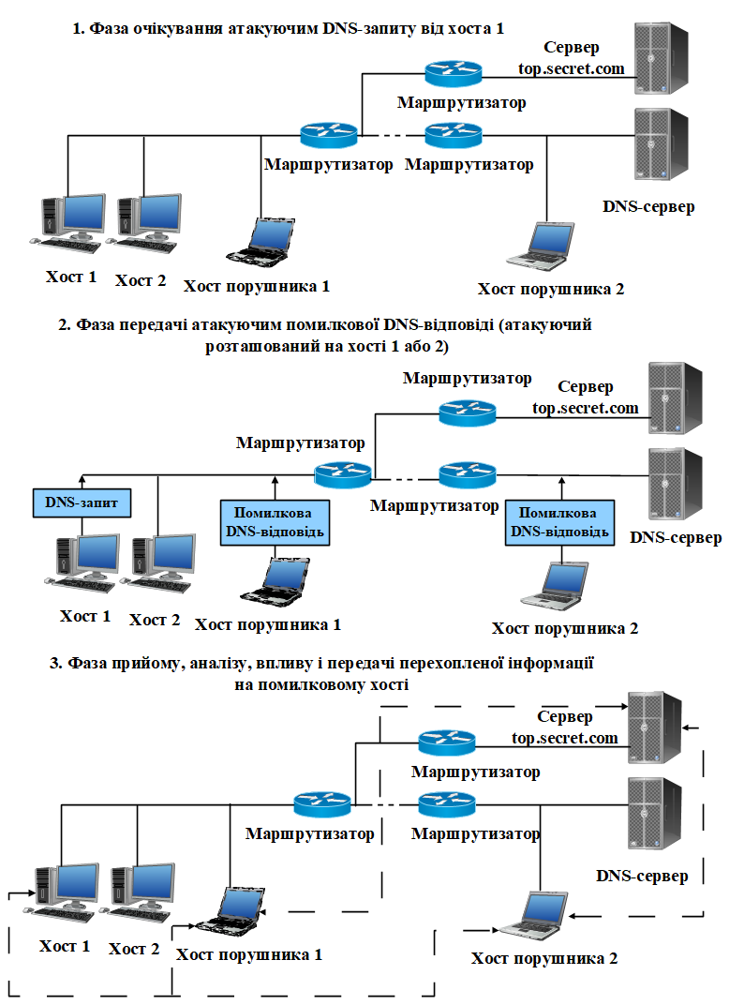
Рисунок 2.1 – Механізм реалізації атаки в разі, якщо є доступ до трафіку жертви (фаза 1)

Після передачі хостом 1 DNS-запиту, атакуючий приймає запит, в якому запам’ятовує ID і порт. Далі, атакуючий відправляє помилкову DNS-відповідь, в якій підміняє поле IP-адреси DNS-сервера на власну IP-адресу, роблячи свій комп’ютер для жертви дійсним DNS-сервером (рис. 2.2).

Рисунок 2.2 – Механізм реалізації атаки в разі, якщо є доступ до трафіку жертви (фаза 2)

Хост 1 приймає помилкову DNS-відповідь, приймає IP-адресу хакера за справжній DNS-сервер і відправляє всі наступні запити йому.
Атакуючий після отримання DNS-запитів пересилає їх на справжній DNS-сервер, отримує правильну відповідь і пересилає її назад – жертві. Існує легка можливість підмінити в DNS-відповіді IP-адресу будь-якого запитуємого DNS-імені (рис. 2.3).

Рисунок 2.3 – Механізм реалізації атаки в разі, якщо є доступ до трафіку жертви (фаза 3)

Механізм реалізації атаки в разі, якщо доступу до трафіку жертви немає:
Атакуючий не чекає DNS-запиту (він його і не отримає, бо трафік жертви через нього не проходить), а відправляє масований потік помилкових DNS-відповідей, підбираючи на ходу потрібні порт і ID запиту (звичайним методом повного перебору). При цьому в хибній відповіді атакуючий підміняє поле IP-адреси DNS-сервера на свою IP-адресу, роблячи свій комп’ютер для жертви дійсним DNS-сервером (рис. 2.4).
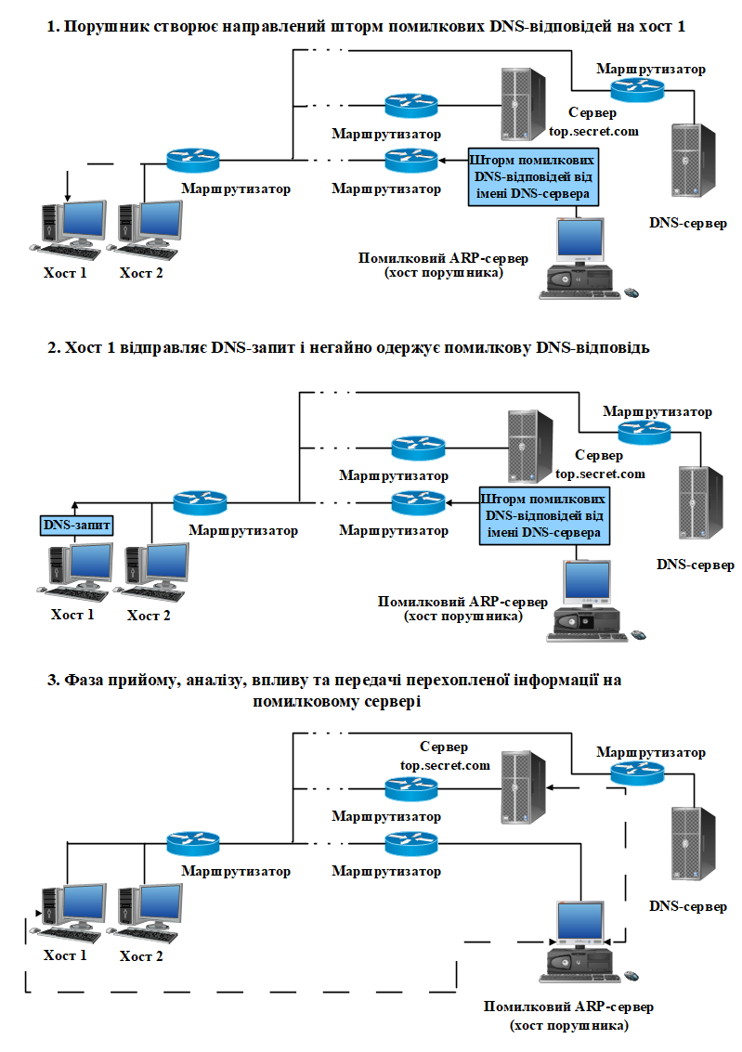

Рисунок 2.4 – Механізм реалізації атаки, якщо доступу до трафіку жертви немає (фаза 1)

Хост 1, відправивши запит, приймає помилкову DNS-відповідь, в якій вказано IP-адресу хакера, як IP-адресу справжнього DNS-сервера. У підсумку, жертва відправляє всі наступні DNS-запити зловмиснику (рис. 2.5).

Рисунок 2.5 – Механізм реалізації атаки, якщо доступу до трафіку жертви немає (фаза 2)
Атакуючий після отримання DNS-запитів пересилає їх на справжній DNS-сервер, отримує правильну відповідь і пересилає її назад – жертві. Існує легка можливість підмінити в DNS-відповіді IP-адресу будь-якого запитуємого DNS-імені (рис. 2.6).

Рисунок 2.6 – Механізм реалізації атаки, якщо доступу до трафіку жертви немає (фаза 3)

У разі, якщо атакуючий знаходиться за окремим маршрутизатором і не має доступу до трафіку клієнта, але знаходиться в тому ж сегменті мережі, що і DNS-сервер жертви (сама жертва), схема залишається майже та сама.
Фаза 1 замінюється на фазу масованої відправки DNS-відповідей, не чекаючи запиту жертви. В цьому випадку, жертва після запиту моментально отримає відповідь, одна з яких виявиться правильною.
Варто відзначити, що дана загроза заснована на використанні недоліків алгоритмів віддаленого пошуку. У разі, якщо об’єкти мережі з самого початку не мають адресної інформації один про одного, використовуються різні протоколи віддаленого пошуку (наприклад, SAP в мережах Novell NetWare; ARP, DNS, WINS в мережах зі стеком протоколів TCP / IP).
Робота яких полягає в передачі по мережі спеціальних запитів та отриманні на них відповідей з шуканою інформацією.
Підміна вищого DNS-сервера або атака Камінського.
Цілі і загрози: підміна довірених об’єктів мережі; перехоплення практично будь-якого трафіку жертви.
Механізм реалізації атаки: зловмисник посилає на цільовий DNS-сервер (жертви) запит, якого свідомо немає в його кеші (або потік потенційних запитів, в один прекрасний момент трапиться ситуація, коли в кеші локального DNS-сервера відповіді не буде).
Далі зловмисник створює спрямований шторм помилкових DNS-відповідей від імені одного з вищих (можна взяти і кореневі) DNS-серверів. Ситуація з підміною DNS-відповіді від імені кореневого серверу може бути простіше: якщо в попередній схемі потрібно було підбирати порт і ID, то в поточному підбирати порт не потрібно, він стандартизований і постійний у всіх з’єднаннях між DNS-серверами, це порт №53 (рис. 2.7).
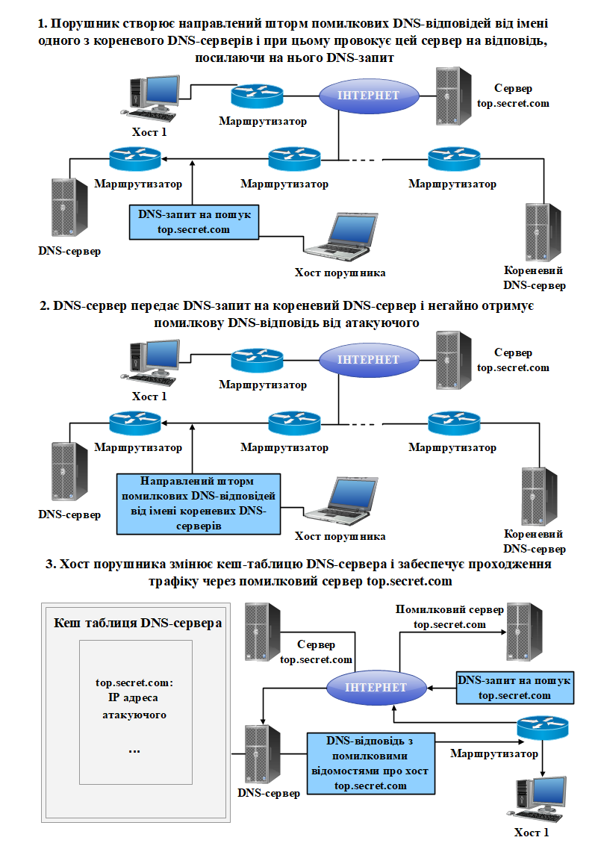
Рисунок 2.7 – Механізм реалізації атаки Камінського (фаза 1)

DNS-сервер передає DNS-запит на вищий (кореневий) DNS-сервер і негайно отримує помилкову DNS-відповідь від атакуючого (рис. 2.8).
Рисунок 2.8 – Механізм реалізації атаки Камінського (фаза 2)

Хост порушника змінює кеш-таблицю DNS-сервера і забезпечує проходження трафіку через підставний хост зловмисника (адресі top.secret.com в кеші DNS буде відповідати помилковий IP) за тим самим алгоритмом, що і в описаних вище схемах (рис. 2.9).
Рисунок 2.9 – Механізм реалізації атаки Камінського (фаза 3)
Як видно, схема реалізації атаки досить проста і навіть не вимагає розгортання власного DNS-сервера, що робить її дуже зручною і привабливою для зловмисників.
Важливо, що в результаті атаки, підміна цільових DNS-відповідей (IP-адрес DNS-імен) відбувається не тільки у одного хоста-жертви, а у всіх користувачів даного DNS-сервера [9].
Атака типу DNS-флуд або, атаки, спрямовані на перевантаження каналу TCP/UDP/ICMP. Цей тип являє собою об’ємні атаки з великою кількістю пакетів, які споживають мережні ресурси і заповнюють собою канали. Вони використовують протоколи TCP, UDP і ICMP.Метою застосування данного типу атак є виведення DNS-сервера жертви з ладу.
Основа данного виду атак – простий DNS-флуд: зловмисник посилає масований потік запитів на цільовий DNS-сервер з помилковим SRC IP.
Такий потік запитів з помилковою IP-адресою джерела запиту призводить до переповнення сервера запитами і споживання його ресурсів. Стандартний комп’ютер здатний генерувати 1000 запитів в секунду, стандартний DNS-сервер здатний обробляти 10000 запитів в секунду. З цього зрозуміло, що десять звичайних домашніх комп’ютерів цілком достатньо для виведення DNS-сервера з ладу (рис. 2.10).
Оскільки DNS-сервера головним чином використовують UDP-протокол, зловмисникам не потрібно встановлювати з’єднання, і вони можуть змінити IP-адресу джерела і замаскуватися. Ця властивість також на руку зловмисниками – атаку, витікаючу від багатьох змінених IP-адрес джерела, важче відобразити, ніж ту, яка виходить від обмеженого списку IP-адрес.

Рисунок 2.10 – Механізм реалізації атаки використовуючи простий DNS-флуд
Flood-атаки можемо розділити на UDP flood та TCP SYN-flood.
UDP flood – це відправка великого числа UDP-пакетів на випадкові порти віддаленого сервера, який веде перевірку на наявність встановлених на ньому програм, які слухають цей порт, але не знаходить їх. В результаті віддалений сервер буде змушений повернути велику кількість пакетів виду ICMP Destination Unreachable атакуючому, повідомляючи, що даний об’єкт призначення недоступний. Атакуючий також може підмінити зворотню IP-адресу, щоб відповіді надходили не на сервер атакуючого. Відправлення відповідей витрачає всі ресурси сервера жертви і призводить до того, що сервер стає недоступний.
TCP SYN-flood – полягає у встановленні великої кількості напіввідкритих TCP з’єднань, що призводить до того, що сервер перестає відповідати на інші запити клієнтів на відкриття нових з’єднань. Ця атака використовує спосіб встановлення з’єднань за протоколом TCP. Кожен раз, коли клієнт, наприклад програма браузер, намагається відкрити з’єднання, інформація зберігається на сервері. Оскільки це займає пам’ять і ресурси операційної системи, число встановлюваних з’єднань обмежено, зазвичай воно менше десяти. Потім сервер відправляє відповідь клієнту, який відправляє у відповідь повідомлення, і з’єднання встановлюється. У цей момент ресурси, що знаходяться в черзі, звільняються для прийому інших з’єднань.
При цій атаці спеціальна програма створює підроблені пакети, які сервер приймає за нові сполуки. Ці пакети поміщаються в чергу, але з’єднання ніколи не завершиться, тому помилкові з’єднання залишаться в черзі, поки не закінчиться час очікування. Атакована система перестає відповідати на запити нових клієнтів, поки атака не припиниться.
ICMP-атаки – використовують мережні пристрої, наприклад роутери, для відправки повідомлень про помилку, коли запитувана служба недоступна або доступ до віддаленого сервера відсутній. Прикладами ICMP-атак є:
- Ping-flood швидко відправляє ICMP пакети, не чекаючи відповіді, в результаті канал жертви переповнюється echo-відповідями ICMP, які він відправляє назад;
- Ping-of-death відправляє розбиті на частини ICMP-пакети, що перевищують допустимий розмір. Коли сервер-одержувач збирає ці частини, розмір пакету стає більше допустимого, що призводить до зупинки роботи сервера в результаті переповнення буфера;
- Smurf-атаки включають відправку підроблених ICMP пакетів, в яких адреса відправника підмінена на адресу жертви. Всі пристрої в мережі відповідають на ці пакети і відповіді переповнюють сервер жертви.
Атака за допомогою відбитих DNS-запитів, або атака з відображенням (reflection). Цілями данного виду атак є виведення хоста жертви (в тому числі DNS-сервера) з ладу та падіння шлюзу (каналу доступу до мережі) або брандмауера.
Завдяки асиметричному характеру, атака за допомогою відбитих DNS-запитів дозволяє створити ефект переповнення, маючи в розпорядженні обмежені ресурси.
Атака за допомогою відбитих DNS-запитів грунтується на тому, що DNS-відповідь завжди в 3-4 рази довше запиту. У деяких випадках (певних DNS-імен) розмір відповідного пакета може в 10 і більше разів перевищувати розмір запиту. Таким чином, завдяки цьому факту і використання UDP-проткола, стала можлива наступна схема атаки на довільний хост в мережі.
Механізм реалізації атаки:
Зловмисник відправляє DNS-запити на один або кілька сторонніх DNS-серверів, які не є реальними об’єктами нападу. Зловмисники змінюють IP-адресу джерела DNS-запиту на IP-адресу цільового сервера (об’єкта нападу), тоді відповідь сторонніх серверів буде відправлена на сервер, який є ціллю нападу. DNS-сервери отримавши запит, формують і відправляють відповіді (набагато довші за запити) на підроблену IP-адресу (тобто жертві) (рис. 2.11).

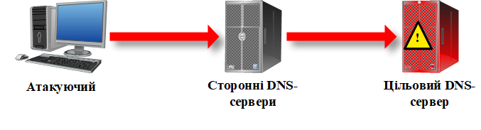
Рисунок 2.11 – Механізм реалізації атаки за допомогою відбитих DNS-запитів або атаки з відображенням

Джерело виявляється під потужним штормом DNS-відповідей, а обсяг такого „відбитого” трафіку може вивести з ладу сайт жертви.
Атаки, що виконуються за допомогою відбитих DNS-запитів, можуть включати кілька рівнів посилення [22]:
- природний – DNS-пакети, що відправляються у відповідь на запит, в кілька разів більші за пакети, які відправляються при запиті. Таким чином, навіть сама базова атака може отримати 3-4 кратне збільшення;
- вибірковий – відповіді на DNS-запити мають різний розмір: у відповідь на деякі DNS-запити відправляється коротка відповідь, у відповідь на інші запити відповідь набагато більше. Більш спритний зловмисник може спочатку визначити, які доменні імена у відповіді сервера мають більший розмір. Відправляючи запити тільки для таких доменних імен, зловмисник може досягати 10-кратного посилення;
- налаштований вручну – на високому рівні зловмисники можуть розробити певні домени, для відправки імен яких потрібні пакети величезних розмірів. Відправляючи запити тільки на такі спеціально створені доменні імена, зловмисник може досягати 100-кратного посилення.
Ступінь анонімності при такій атаці зростає зі збільшенням її розмаху. Крім зміни SRC IP (як при простому DNS-флуд), атака сама по собі проводиться не безпосередньо – запити на сервер, що атакується відправляються стороннім сервером.
Як видно зі схеми та опису, даний тип атаки може бути організований в умовах досить обмежених ресурсів, досягаючи 4-10-кратного ефекту посилення атаки. Якщо при цьому зловмисник ще й створить певні домени, для відправки імен яких потрібні DNS-пакети величезних розмірів, то відправляючи запити тільки на такі доменні імена, зловмисник може досягати 100-кратного посилення ефекту атаки. Фактично, даний тип атаки є еволюційним різновидом звичайного DDoS.
Атака типу Garbage-DNS. Концепція такої атаки полягає в тому, щоб переповнити мережний канал пакетами даних великого розміру. Схема атаки зводиться до відправки зловмисником (з багатьох хостів) великих (понад 1500 байт) мережних пакетів (не обов’язково DNS). Таким чином, все зводиться до простого DDoS, але на DNS-порт. Зловмисники можуть генерувати потоки „сміттєвих” пакетів і за допомогою інших протоколів (UDP-порт також часто використовується), але при використанні інших протоколів об’єкт може зупинити атаку, заблокувавши порт на рівні ISP без будь-яких наслідків. Протоколом, для якого такий захист неможливий, є протокол DNS, оскільки більшість організацій ніколи не закриє цей порт. Як перевага над звичайним DDoS є те, що 53-й порт (DNS-порт) завжди відкритий в будь-яких організаціях, тому, що потрібен для працездатності DNS-системи (рис. 2.12).
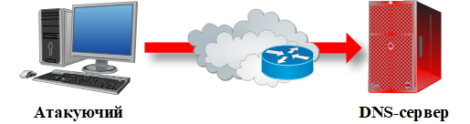
Рисунок 2.12 – Механізм реалізації атаки типу Garbage DNS

Рекурсивна DNS-атака або як ще її називають атака рекурсивних запитів. При такій атаці використовуються особливості роботи рекурсивних DNS-запитів. У рекурсивних DNS-запитах, коли DNS-клієнт робить запит з ім’ям, яке відсутнє в кеш-пам’яті DNS-сервера, сервер відправляє повторні запити іншим DNS-серверам до тих пір, поки потрібна відповідь не буде відправлена клієнтові. Скориставшись особливостями даного процесу, зловмисник відправляє рекурсивні запити з використанням фальшивих імен, яких, як він знає, не існує в кеш-пам’яті сервера (рис. 2.13).

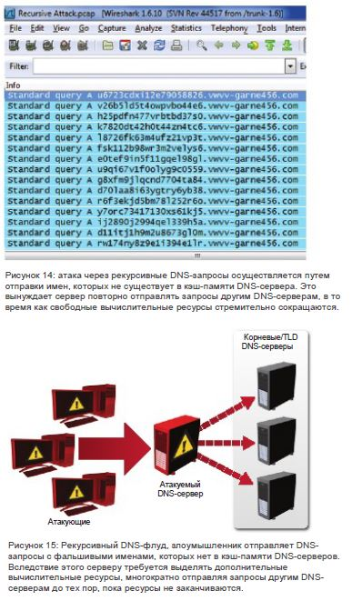

Рисунок 2.13 – Запити з використанням імен, яких не існує в кеш-пам’яті DNS-сервера

Щоб дозволити такі запити, DNS-сервер повинен обробити кожен запис, тимчасово зберігаючи його, і відправити запит до іншого DNS-сервера, а потім дочекатися відповіді. DNS-сервер в результаті змушений пересилати подібні запити на всі сусідні і вищі DNS-сервера з метою отримання IP-адреси замовленого хоста.
У підсумку, на кожен запит сервер змушений посилати ще безліч DNS-запитів інших серверів і приймати відповіді від них, на що витрачається в сотні разів більші ресурси, ніж відправка одного DNS-запиту. Іншими словами, споживається все більшу кількість обчислювальних ресурсів (процесора, пам’яті і пропускної здатності), до тих пір, поки ресурси не закінчуються (рис. 2.14.).

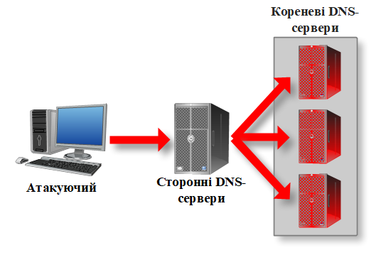
Рисунок 2.14 – Механізм реалізації рекурсивної атаки

В результаті чого, як і в попередньому типі атак, маючи зовсім не великі ресурси, стає реальним здійснити досить потужну атаку на DNS-сервер.
Як це не парадоксально, але модулі безпеки DNSSEC (DNS Security Extensions), розроблені для захисту відповідей DNS шляхом шифрування і запобігання „отруєння” кешу, можуть зробити атаки такого типу ще більш ефективними, оскільки зашифровані підписи DNSSEC збільшують розмір повідомлень DNS. Посилення може доходити до 100 крат, а атакуючі можуть використовувати мережі botnet – в які можуть входити тисячі комп’ютерів - для збільшення числа відправлених запитів.
Атака за допомогою рекурсивних запитів є найбільш небезпеччним і асиметричним методом атаки на DNS-сервер, для її організації потрібні мінімальні обчислювальні ресурси, а результат таких атак призводить до інтенсивного споживання ресурсів DNS-сервера, який піддається нападу. Таким атакам важко протистояти також через те, що в мережі Інтернет існує близько 33 мільйонів відкритих рекурсивних DNS-серверів, і 28 мільйонів з них не мають контролю доступу та можуть використовуватися для DrDoS-атак.
Асиметричний характер рекурсивної атаки і низька швидкість ускладнюють боротьбу з такими атаками. Рекурсивна атака може бути пропущена як системами захисту, так і людьми, які більше зосереджені на виявленні атак з великим об’ємом.
DNS-експлойти – використовують помилки в програмному коді і реалізації обробки протоколу, щоб скористатися вразливостями програмного забезпечення сервера DNS. Відправляючи помилкові DNS-пакети на сервер DNS, атакуючий може змусити сервер припинити відповідати на запити або вивести його з ладу. Експлойт дозволяє модифікувати кеш DNS-сервера таким чином, що запити до одного сайту перенаправляються на інший сайт непомітно для користувача. В даний момент вже існує готовий додаток (exploit), за допомогою якого можлива організація атак на всі актуальні версії DNS-серверів, що використвують BIND.
Отруєння кешу DNS – атака включає додавання неправдивого запису адреси домену Інтернет в DNS-запит. Якщо DNS-сервер приймає запис, на наступні запити адреси домену відправляється відповідь з адресою сервера, контрольованого атакуючим. До тих пір поки помилкова адреса буде знаходитися в кеші, вхідні web-запити і повідомлення електронної пошти будуть надходити на адресу атакуючого. Нові атаки з отруєнням кешу, наприклад „Парадокс дня народження”, використовують метод перебору з одночасним збільшенням кількості запитів і підроблених відповідей в розрахунку отримати збіг по одній з відповідей і отруїти кеш.
DNS-туннулювання – включає створення тунелю через DNS-порт (53 порт), який відкритий, якщо міжмережний екран налаштований для передачі не DNS-трафіку з метою забезпечити пропуск даних. Для атак такого роду широко використовується безкоштовно розповсюджуваний додаток для тунелювання трафіку IPv4 через DNS-сервери [10].

2.3 Аналіз методів та засобів захисту системи доменних імен

Раніше Інтренет використовувся для відкритого обміну інформацією. Це було можливо завдяки тому, що мережа складалася з невеликої мережної спільноти, члени якого довіряли одне одному. Сьогодні спільнота користувачів Інтернет досягла немислимих розмірів, і далеко не кожен його член заслуговує довіри. Наявність негативно налаштованих користувачів породило потребу в захисті. Однак при розробці DNS, однієї з ключових інфраструктур Інтернету, захист був аж ніяк не головною метою. Як результат, DNS являє собою незахищений протокол.
Бази даних DNS знаходиться на серверах, які пов’язаних з Інтернетом і приватними мережами Інтранету. Тобто, DNS надає мережним додаткам послуги каталогу по перетворенню імен в адреси, коли їм потрібно визначити місцезнаходження конкретних серверів. Наприклад, ім’я DNS використовується кожен раз при відправленні повідомлення електронної пошти або доступу до певної сторінки мережі.
Основна проблема в тому, що немає ніякого способу перевірити, чи дійсно DNS-відповідь надійшла від автентичного джерела і містить автентичні дані. Трохи попрацювавши, навіть дитина зможе інфікувати DNS-сервер невірними даними, які клієнти мережі будуть не в змозі відрізнити від справжніх даних. Цей факт викликає особливе занепокоєння в зв’язку з тим, що DNS часто використовується в якості системи неявної ідентифікації.
Наприклад, коли користувач звертається з браузера до http://www.ukrnews.com (сторінка служби-новин), він, природно, очікує, що отримана сторінка належить цій службі новин. Однак протокол DNS не містить жодних механізмів для підтвердження факту автентичності сторінок.
Користувач може потрапити на сторінку ukrnews якогось іншого міста, замість, служби новин свого рідного міста, це не найнеприємніше, що може трапитися, користувач може потрапити на таку сторінку, що взагалі не належить цій службі, а таким собі зловмисним третім особам, що навмисно зіпсували DNS, щоб перенаправити користувачів мережі на будь-яку іншу адресу.
Зловмисники перенаправляють запити користувачів по символьному імені на підставні сервери і таким чином отримують доступ до паролів, номерів кредитних карт і іншої конфіденційної інформації. Самі користувачі нічого не можуть з цим вдіяти, оскільки в більшості випадків навіть не підозрюють про те, що запит був перенаправлений [11].
Для вирішення подібних проблем та ліквідації обмежень протоколу DNS – IETF створило розширення захисту протоколу DNS – так звану Domain Name System Security (DNSSEC). DNSSEC реалізує забезпечення безпеки при одночасній зворотній сумісності.
Перша версія DNSSEC вимагала комунікації з шести повідомлень і велику кількість даних для здійснення змін (всі дочірні DNS-зони повинні бути повністю передані батьківським, які вносять зміни і відправляють їх назад). Крім того, зміни в публічному ключі могли мати катастрофічний ефект. Наприклад, якби зона „.com” змінила свій ключ, то довелося б відправити 22 мільйони записів (так як необхідно було оновити всі записи у всіх зонах). Таким чином, DNSSEC у вигляді RFC 2535 не міг бути масштабований до розміру інтернету.
Зміна DNSSEC, що називається DNSSEC-bis (така назва дана щоб відрізняти DNSSEC-bis від початкового підходу DNSSEC в RFC 2535) використовує принцип DS (Delegation signer) для забезпечення додаткового рівня непрямої делегації при передачі зон від батька до спадкоємця. У новому підході при зміні відкритого ключа адміністратору вищого домена відсилається тільки одне або два повідомлення замість шести: спадкоємець посилає дайджест (fingerprint, хеш) нового відкритого ключа батькові. Батько просто зберігає ідентифікатор відкритого ключа для кожного із спадкоємців. Це означає, що від батьків буде відправлено невелика кількість даних замість обміну величезною кількістю даних між спадкоємцем і батьком.
Підписання та перевірка даних DNS створюють додаткові витрати, що негативно позначається на продуктивності мережі і серверів. Наприклад, в середньому зона DNSSEC (сукупність доменних імен певного рівня, що входять в конкретний домен) в 7-10 разів перевищує за розміром саму систему DNS. Генерація та перевірка підписів забирає чимало часу роботи ЦП. Підписи і ключі займають на порядок більше місця на диску і в оперативній пам’яті, ніж самі дані.
Мета DNSSEC – забезпечити автентифікацію і цілісність інформації, що міститься в DNS. DNSSEC дозволяє досягти обох цілей за допомогою шифрування, а саме використання цифрових підписів. Для цього у системі DNS створено додаткові типи записів такі як:
- RRSIG;
- DNSKEY;
- DS;
- NSEC.
Розглянемо приклад запитів DNS з DNSSEC і без нього. Необхідно звернути увагу, що з використанням DNSSEC отримана відповідь містить не тільки підписи і ключі, необхідні для перевірки інформації, але і саме вихідне питання (рис. 2.15).

Рисунок 2.15 – Запити з незахищної DNS та з використанням DNSSEC
Ця процедура називається „автентифікації транзакції і запиту”. Завдяки їй, сторона, яка запитує може бути впевнена, що вона отримала відповідь на те питання, яке ставила.
Першим завданням є створення цифрових підписів для ресурсних записів в зонному файлі. DNSSEC передбачає створення підпису для всього RRSet (ресурсних записів з однаковим ім’ям власника, класом і типом), а не для кожного ресурсного запису. Цифровий підпис і пов’язана з ним інформація (ID використаного ключа, ознаки початку і кінця підписується блоку та інше) містяться в спеціальному ресурсному записі RRSIG. Рядок, що містить відкритий ключ, який використовується для перевірки підпису (в RRSIG), міститься в ресурсному записі типу DNSKEY. Інший тип ресурсного запису, NSEC (Next Secure) використовується для перерахування типів ресурсних записів (в канонічному порядку), що існують в даному домені. Підписи (тобто ресурсні записи RRSIG) для даного типу ресурсних записів створюються, крім того, для забезпечення автентифікованого доказу неможливості створення відповідей на запити для неіснуючого типу ресурсних записів. Додатково існує необов’язковий тип ресурсних записів DS (Delegation Signer) для випадку, коли зона дозволяє виконати перевірку справжності відкритих ключів своїх дочірніх зон. Детальний синтаксис кожного з цих додаткових типів ресурсних записів, введених специфікацією DNSSEC вказано в RFC 4034. Найважливішою з них є ресурсна запис RRSIG, тому що саме вона містить рядок підпису.
Ресурсний запис RRSIG, подібно до інших ресурсних записів, містить поля імені власника, TTL, клас, RRType і RDATA. Цифровий підпис і вся пов’язана з нею інформація знаходиться в полі RDATA. До поля RDATA в ресурсному записі RRSIG входять:
- поле RRtype Covered – має тип ресурсного запису, для якого RRSIG містить підпис;
- поле Algorithm Code – ціле число, рівне коду відповідного криптографічного алгоритму, використаного для створення підпису;
- поля Labels і Original TTL містять ресурсні записи, для яких створено підпис, і значення TTL для ресурсних записів, для яких створено данний підпис;
- Signature Expiration і Signature Inception – абсолютніі значення часу, які визначають період дійсності підпису, – період часу, протягом якого такий RRSIG запис вважається дійсним для зони;
- поля Key Tag і Signer’s Name – хеш і доменне ім’я (FQDN) для ресурсного запису DNSKEY, що буде використовуватися клієнтом для перевірки дійсності підпису;
- поле Encoded Signature містить сам підпис [12].
Зона, що містить ці додаткові ресурсні записи поряд зі звичайними ресурсними записами, називається підписаної зоною. Name-сервер, який створює такі підписані зони і включає в свою відповідь відповідні підписи (тобто відповідні RRSIG) разом з запитуваними ресурсними записами, називається підтримуючим DNSSEC name-сервером.
Відповідь, що надійшла з підписаної зони, називається підписаною відповіддю. Resolver, який має можливість перевіряти підписи в підписаних відповідях, називається validating resolver з підтримкою DNSSEC. Перш ніж resolver зможе перевірити підпис, створений для ресурсних записів і отриманий ним у відповіді, використовуючи відкритий ключ зони, надісланий у відповіді, він повинен встановити довіру до цього відкритого ключа. В DNSSEC ця вимога означає, що resolver повинен виконати так звану побудову довіреного ланцюжка. Для цього resolver розглядає список відомих довірених ключів – „trust anchors” і створює ланцюжок відкритих ключів, за допомогою якого він встановлює довіру до відкритого ключа зони, отриманого ним у відповіді. Для побудови ланцюжка використовується ієрархія простору імен DNS. В ідеалі „trust anchors” в resolver містять відкриті ключі root (якщо root-сервер підтримує DNSSEC або відкриті ключі зон, розташованих нижче в ієрархії. Список „trust anchors” в resolver не будується за допомогою транзакцій DNS, для цього використовуються певні зовнішні механізми.
Описані процеси DNSSEC включають кілька операцій, що виконує name-сервера і кілька операцій виконує resolver.
До операцій name-сервера відносяться:
- створення пари ключів – відкритий-закритий;
- безпечне зберігання закритих ключів;
- поширення відкритого ключа;
- підписання зони;
- оновлення ключа (зміна ключа);
- переподпісання зони.
До операцій resolver відносяться:
- конфігурація довірених anchors;
- створення ланцюжка довіри і перевірка підпису.[13]
У адміністратора є записи про відповідність імені домена і IP-адреси. DNSSEC призначає кожному з них у відповідність спеціальну, точно визначену послідовність символів, яка представляє собою цифровий підпис (рис. 2.16).
За основу створення і перевірку цифрових підписів DNSSEC використовує асиметричні ключі. Це вимагає створення пари відкритий / закритий ключ. Для полегшення операцій адміністрування, які повинні виконуватися періодично, таких як оновлення ключа і перепідписання зони, необхідно мати два різних типи ключів таких як:
- Key Signing Key;
- Zone Signing Key.
Один тип ключа називається Key Signing Key, ключ даного типу (саме закритий ключ KSK-private) буде використовуватися тільки для підписання ключа, що міститься в зонному файлі ресурсного запису типу DNSKEY. Інший тип ключа називається Zone Signing Key (ZSK), (відповідний закритий ключ називається ZSK-private). Цей ключ використовується для підписування всіх множин ресурсних записів в зоні (включаючи ресурсні записи DNSKEY). Адміністративне розмежування між KSK і ZSK-ключами здійснюється за допомогою прапора Secure Entry Point (SEP) в ресурсному записі DNSKEY, який присутній у відкритих ключах, названих KSK-public і ZSK-public, відповідно.
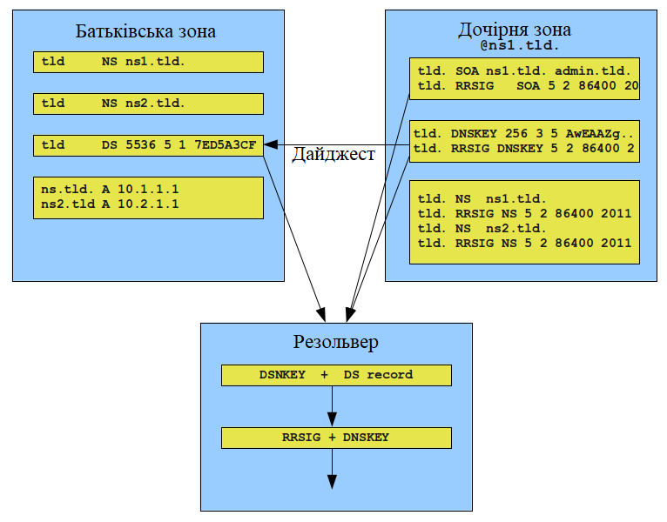
Рисунок 2.16 – Перевірка справжності даних в DNSSEC

Причина, що лежить в основі створення двох типів пар ключів, полягає у визначенні окремого набору функцій для кожного типу ключа для того, щоб зменшити складність завдань, пов’язаних з оновленням ключів і перепідписанням зони. KSK (KSK-private) використовується для підписання ключів (тобто ресурсних записів DNSKEY) і є тим ключем, що передається батьківській зоні для використання його при автентифікованому делегуванні. Автентифіковане делегування виконується за допомогою створення ресурсного запису DS, що містить хеш дочірнього KSK-public ключа, і потім створення відповідного підпису (ресурсного запису RRSIG), використовуючи свій власний ZSK-private. Ключ KSK (KSK-public) також може використовуватися в якості довіреного „anchor” для встановлення довірених ланцюжків при перевірці підписів.
Ключ ZSK (ZSK-private) застосовується для підписування зонного файлу (всіх множин ресурсних записів). Відкритий ключ ZSK-public завжди зберігається в зоні.
При створенні пар ключів KSK і ZSK необхідно вибрати такі параметри:
- алгоритм цифрового підпису;
- довжину ключа;
- період, протягом якого ключ буде використовуватися.
Вибір алгоритму цифрового підпису ґрунтується на прийнятих стандартах. Зазвичай розглядаються наступні алгоритми:
- DSA;
- RSA;
- ECDSA.
З цих трьох алгоритмів найбільш широко поширені RSA і DSA. З точки зору продуктивності RSA і DSA мають порівнянну швидкість створення підпису, але DSA є більш повільним при перевірці, а RSA – швидшим. Єдиним обов’язковим для реалізації в DNSSEC алгоритмом є RSA з MD5. Вважається, що як мінімум name-сервери і клієнти повинні мати можливість використовувати RSA. Передбачається, що принаймні один ZSK для зони використовує алгоритм RSA.
Вибір довжини ключа визначається співвідношенням між ризиком компрометації ключа і продуктивністю. Продуктивність визначається часом створення підпису і часом перевірки підпису. Довжина пакета DNS-відповіді також повинна враховуватися, тому що ресурсні записи DNSKEY надсилаються в додатковому розділі DNS-відповіді. Так як ключ KSK використовується тільки для підписування ключів (ресурсних записів DNSKEY), в цьому випадку продуктивність не є вирішальним фактором. Однак компрометація ключа KSK може мати більший негативний вплив, так як цей ключ є фактично майстер-ключем для зони. Компрометація ключа KSK в зоні, розташованій високо в DNS-ієрархії, може підставити більшу частину DNS-піддерева (отже, велика кількість зон) spoofing атакам. Крім того, оновлення ключа KSK в разі компрометації означає зміну довірених anchor в багатьох name-серверах і resolver. Тим самим для KSK рекомендується велика довжина ключа: він має невеликий вплив на продуктивність, але чутливий до компрометації.
При виборі довжини ключа для ZSK продуктивність є основним фактором, тому що цей ключ використовується для підписання всіх множин ресурсних записів в зоні. З точки зору компрометації вплив обмежений однією зоною, тому що застосування ключа ZSK обмежено підписанням ресурсних записів тільки даної зони, він не використовується для надання автентифікованого делегування батьківській зоні. Отже, ключ ZSK може мати меншу довжину, ніж ключ KSK.
Вибір періоду використання (періоду оновлення) визначається ризиком розкриття ключа. У випадку KSK, обсяг підписуємої інформації не дуже великий (так як ключ KSK підписує тільки ресурсні записи DNSKEY, і частота зміни даної кількості ресурсних записів також маленька). Мінімальна вірогідність розкриття ключа (невеликий обсяг даних, доступний для вгадування KSK-private) в комбінації з великою довжиною ключа призводить до того, що період використання KSK може бути великим (зазвичай рік або два).
У випадку ключа ZSK ризик розкриття більше. Більша, ніж для KSK ймовірність розкриття ключа є результатом того, що підписуємий обсяг даних є досить великим (так як ZSK підписує всі ресурсні записи в зоні, і зміни ресурсних записів відбуваються частіше, ніж ресурсних записів DNSKEY, тим самим кількість створюваних підписів більше). Цей фактор у поєднанні з відносно невеликою довжиною ключа призводить до того, що період дійсності ключів ZSK повинен бути менше, ніж період дійсності ключів KSK зазвичай місяць або два) [14].
Теоретично, зловмисник може обчислити секретний ключ і підібрати підпис, проте на практиці для досить складного і для довгого ключа таку операцію не виконати за розумний час при наявності існуючих обчислювальних засобів і математичних алгоритмів. За наявності секретного ключа, обчислення цифрового підпису не представляє складності. Така робота асиметричних систем шифрування з відкритим ключем, що лежать в основі алгоритмів цифрового підпису.
Інтернет вважається одним найважливіших засобів інфраструктури, проте його працездатність залежить від принципово небезпечного DNS. Таким чином, існує великий стимул забезпечити безпеку DNS, і застосування DNSSEC, як правило, вважається найважливішою частиною роботи. Однак DNSSEC має складності у розвитку. Крім того, розгортання DNSSEC у великомасштабних мережах також проблематично. DNS сервери повинні мати оновлене програмне забезпечення, що підтримує DNSSEC. Клієнт, який використовує TCP/IP повинен мати оновлений DNS Resolver для використання можливостей DNSSEC. Більш того, будь-який DNS Resolver повинен мати спосіб отримати принаймні один достовірний відкритий ключ до того, як він почне використовувати DNSSEC. Для повноцінної валідації всіх даних, що передаються за допомогою DNSSEC, потрібен ланцюжок довіри, що йде від кореневої зони. IETF разом з ICANN розроблена процедура поступового впровадження підписаної кореневої зони та механізму поширення ключів. На сервери DNS спочатку впроваджується коренева зона, підписана недійсним ключем електронного підпису. Цей крок необхідний для того, щоб забезпечити тестування серверів під навантаженням, зберегти зворотну сумісність зі старим програмним забезпеченням і залишити можливість відкоту до попередньої конфігурації.
На сьогодні в кореневу зону входять 81 національний домен та 13 загальних доменів верхнього рівня, що забезпечують таким чином ланцюг довіри доменам другого рівня.
Причини, що заважають впровадженню DNSSEC:
- розбіжності між власниками доменів верхнього рівня таких як „.com”, „.net”;
- підтримка DNSSEC серверами і клієнтами;
- оновлені DNS-Резолвер, що працюють з DNSSEC, повинні використовувати TCP;
- кожен клієнт повинен отримати хоча б один довірений відкритий ключ до того моменту, як він почне використовувати DNSSEC;
- зростання навантаження на мережу через зростання трафіку від запитів (в 6-7 разів);
- зростання навантаження на процесор сервера через потребу генерації і перевірки підписів, через що може знадобитися заміна деяких недостатньо потужних DNS-серверів;
- збільшення вимог для сховищ інформації, тому, що підписані дані займають набагато більше місця;
- Stub-Резолвери не захищені від отруєння кеша – валідація відбувається на стороні рекурсивного сервера, а клієнт отримує тільки відповідь з виставленим бітом AD;
- різко зростає небезпека атаки DNS Amplification.
Дві найбільш поширені реалізації DNS-серверів – BIND і NSD – підтримують DNSSEC. 10 з 13 кореневих серверів використовують BIND, а решта 3 використовують NSD. Також є підтримка DNSSEC у PowerDNS, Unbound і деяких інших DNS-серверів.
Використання DNSSEC вимагає програмного забезпечення як на серверній, так і на клієнтській стороні. До спеціального ПЗ відносяться:
- BIND;
- Drill (це інструмент з підтримкою DNSSEC включений в набір інструментів ldns);
- DNSSEC-Tools (проект SourceForge спрямований на забезпечення простого у використанні набору інструментів для роботи з DNSSEC);
- Unbound Резолвер – написаний з нуля, ґрунтуючись на принципах роботи DNSSEC;
- Windows 7, Windows Server 2008 та Windows Server 2008 з актуальною версією DNSSEC-bis;
- MysqlBind;
- OpenDNSSEC;
- IPC підбірка інструкцій з налаштування DNSSEC в BIND;
- відкритий резолвер від Google [15].
Висновок. Основною причиною винекнення загроз DNS-системам є те, що вони працюють по протоколу UDP, більш уразливому, ніж TCP. Основними з атак є DNS-атаки з посиленням, атаки з відображенням, Flood-атаки, ICMP-атаки, DNS-експлойти, отруєння кешу DNS, DNS-туннулювання, DNS-перехоплення, підміна вищого DNS-сервера, рекурсивна DNS-атака, атака типу Garbage-DNS та механізмів реалізації цих атак. Атаки на DNS можуть нести серйозну загрозу через те що для їх реалізації потрібні мінімальні обчислювальні ресурси, а в результаті особливостей роботи протоколу ефективність цих атак збільшується в кілька разів порівняно із затраченими ресурсами.
Як основа захисту реалізується розширення DNSSEC, що використовує цифрові підписи. Для цього у системі DNS створено такі додаткові типи записів як RRSIG, DNSKEY, DS, NSEC.
У процесі захищеного делегування домену відбувається генерація пари ключів. Перевірити підпис може кожен учасник системи, але підписати нові або змінені дані може тільки той, у кого є секретний ключ.
Використання DNSSEC вимагає програмного забезпечення як на серверній, так і на клієнтській стороні. До спеціального ПЗ відносяться: BIND, Drill (це інструмент з підтримкою DNSSEC включений в набір інструментів ldns), DNSSEC-Tools (проект SourceForge спрямований на забезпечення простого у використанні набору інструментів для роботи з DNSSEC), Unbound Резолвер – написаний з нуля, ґрунтуючись на принципах роботи DNSSEC, Windows Server, MysqlBind, OpenDNSSEC, IPC підбірка інструкцій з налаштування DNSSEC в BIND, відкритий резолвер від Google.
РОЗДІЛ 3
СТРУКТУРА ТА ЗАХИСТ ДОМЕННОЇ СИСТЕМИ ІМЕН СЕКТОРУ БЕЗПЕКИ ТА ОБОРОНИ

3.1 Загальна структура системи захисту домених імен сектору безпеки та оборони

На сьогодніщній день мережні ресурси все активніше і масштабніше використовуються в інтересах інформаційного протиборства конфліктуючих сторін. Мережа надає широкі можливості в плані здійснення впливу на формування морально-психологічного стану військовослужбовців, прийняття певних рішень, а також впливу на інформаційні ресурси супротивника і розповсюдження спеціально підготовленої інформації (дезінформації). Активне її використання для ведення інформаційного протиборства обумовлено наявністю ряду суттєвих переваг мережі перед іншими засобами і технологіями, до яких відносяться: оперативність, економічність, скритність джерела впливу, дистанційний характер впливу, масштабність можливих наслідків, комплексність подачі і сприйняття інформації, а також її доступність.
Складові сектору безпеки та оборони України для бміну інформацією широко використовуються електронно комунікаційні та інформаційно-телекомунікаційні мережі. Навіть відкрита інформація, яка є власністю оборонного сектору та циркулює у мережі потребує захисту. Сектор безпеки та оборони налічує у своєму складі дуже велику кількість хостів, між яким відбувається зв’язок. З початком комплексної інтеграції інформаційних технологій у процес управління військами питання захисту інформації та кібернетичної безпеки в інформаційно-телекомунікаційних системах сектору безпеки та оборони стало одним з пріоритетних напрямків держави.
Будь-яка система, що претендує на звання «захищеної», має включати механізм захисту для: забезпечення збереженості документів, забезпечення безпечного доступу, забезпечення достовірності документів, протоколювання дій користувачів. Ці вимоги є основою безпеки для будь-якої системи, і якщо всіх цих критеріїв буде дотримано, то ми зможемо зберігати інформацію в цілковитій безпеці.
На сьогодні інформаційно-телекомунікаційні системи використовуються для передачі робочих документів, наказів і, що важливо, для управління підрозділами в зоні проведення операції об’єднаних сил (ООС). Саме тому питання захисту цих мереж також вийшло на новий рівень. За роки війни значно активізувався процес створення системи кібернетичної безпеки в ІТС ЗС України.
Одним з питань практичного виконання завдань інформаційної боротьби в електронних комунікаційних мережах сектору безпеки та оборони є прийняття обґрунтованих рішень на побудову об’єднаної ІТС сектору безпеки та оборони на основі урахування важливості вузлів. Зараз інформаційно-телекомунікаційні мережі сектору безпеки та оборони будуються за змішаною топологією. Використання технології DNS дозволяє забезпечити зручність адресації при передачі даних між пунктами управління військами та підрозділами.
Система домених імен сектору безпеки та оборони України може бути реалізована завдяки побудові дерева домених імен від вищого командування до кіцевих дочірніх хостів. Така реалізація дозволить створити розгорнуту систему домених імен. Запити не надсилатимуться одразу до верхнього домену, а попередньо перевірятимуться на нижчіх рівнях. Це дасть змогу збільшити швидкість відповіді на запити, через принципово менший шлях їх проходження (рис. 3.1).
Використання системи домених імен в ІТС сектору безпеки та оборони України значно полегшує користувачам роботу з мережею (імена доменів зручніше використовувати ніж IP-адреси), але система домених імен має певні недоліки і користувачі можуть бути наражені на небезпеку. Для уникнення іциндентів, які можуть нести небезпеку системі та користувачам, а саме атак на DNS, система повинна бути захищена.

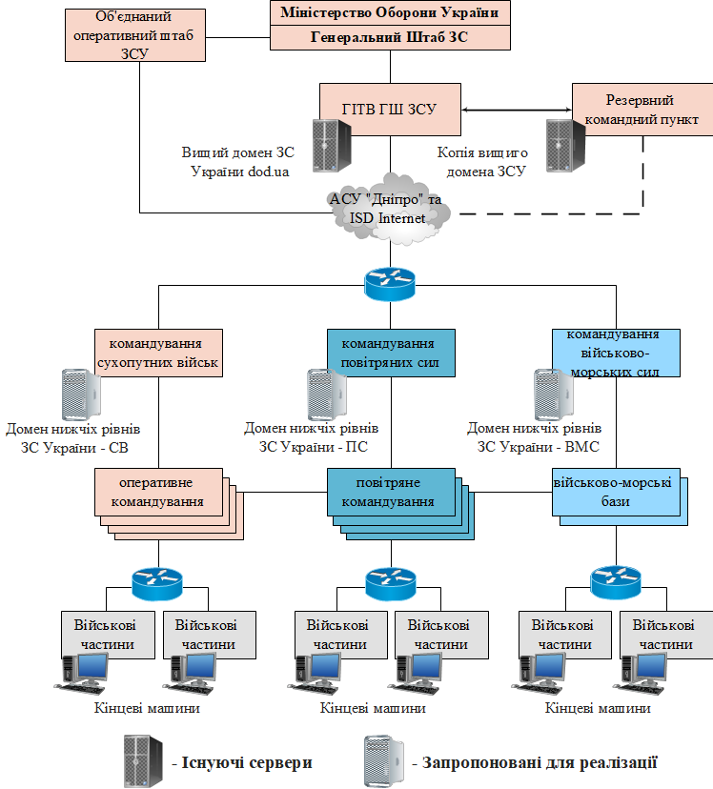

Рисунок 3.1 – Схема реалізації системи домених імен в Збройних силах України

Для реалізації захисту DNS в ІТС сектору безпеки та оборони України пропонується впровадження механізму DNSSEC. Використання цього механізму дозволяє шляхом шифрування, а саме завдяки створенню цифрових підписів забезпечити захист системи домених імен від основних видів атак а також достовірну автентифікацію користувачів. Впровадження DNSSEC потребує виконання ряду дій та дотримання певного алгоритму для досягнення успіху.
Для впровадження DNSSEC сектору безпеки та оборони пропонується наступний алгоритм:
- визначення цілей розгортання;
- тестовий проект захисту;
- розгортання DNSSEC.
Першим кроком для розгортання DNSSEC є визначення цілей, необхідно визначити як основні так і додаткові цілі. Цілі можуть містити такі елементи:
- підвищена безпека: підписи DNSSEC захистять від атак спуфинга DNS;
- відповідність корпоративним політикам: може знадобитися підписання деяких або всіх зон;
- дотримання нормативних вимог: підписання деяких або всіх зон повинно визначатись нормативними документами.
Другим кроком для розгортання DNSSEC є створення тестового проекту. Такий проект дасть змогу протестувати процес підписання та адміністрування зони DNSSEC, перед розгортанням та налаштуванням відповідного розширення безпеки в більшому середовищі.
Під час тестування DNSSEC необхідно врахувати наступні фактори:
- область застосування: потрібно починати з невеликої кількості зон і записів ресурсів або з невеликою кількістю DNS-серверів і клієнтів. Це дозволить легко протестувати параметри підпису зони, які планується використовувати, і внести необхідні корективи. Можливий варіант використовувати тільки лабораторний простір для тестування DNSSEC, перш ніж розгортати його в робочому середовищі. Перед розгортанням DNSSEC у реальному середовищі, необхідно протестувати зону, яка за розміром схожа з тою, що буде використовуватись, щоб можна було оцінити вплив на продуктивність;
- перевірка правильності: для перевірки DNSSEC-валідації, необхідно розгорнути ланцюги довіри і налаштувати NRPT. Потрібно переконатися, що клієнти можуть використовувати імена в підписаній зоні, якщо перевірка DNSSEC пройшла успішно, і що дозвіл DNS не виконується, якщо перевірка DNSSEC не вдалася;
- адміністрування. Важливою частиною управління розгортанням DNSSEC є виконання функцій rollover і розгортання ланцюгів довіри. Необхідно перевірити ці процедури як частину тестового проекту DNSSEC. Також можливо перенести роль майстра ключів на інший DNS-сервер в рамках моделювання аварійного відновлення;
- тестування продуктивності: перевірка використання мережі, диска і процесора на DNS-сервері до і після підписання зони. Оцінка продуктивності DNS-сервера під час підписання зони і зміни ключа. Перезавантаження зони DNS або перезапуск служб DNS-сервера, щоб перевірити час завантаження зони;
- підготовка. Важливим моментом є надання особовому складу інформації про те, як працює DNSSEC, про додаткові завдання, пов’язані з підписаними зонами, процедури, які допомагають усувати проблеми, пов’язані з DNSSEC. Можуть бути розроблені нові інструменти і процедури, які допоможуть керувати розгортанням DNSSEC.
Останій крок – безпосереднє розгортання DNSSEC. Розгортання відбувається за таким алгоритмом:
- вибір зони: починати потрібно з підписання однієї зони або декількох зон. Зони повинні бути досить маленькими, щоб їх можна було легко контролювати, але при цьому мати достатній розмір для проведення ретельного тестування;
- обрати майстера ключів: необхідно обрати основний, авторитетний DNS-сервер, який буде майстром ключів для зони. Це сервер, з якого буде ініціюватись підписування зони, і він повинен бути завжди онлайн;
- підпис зони: ініціалізація підписання зони з допомогою майстра ключів і відстежування процесу виконання;
- перевірка підпису зони: необхідно переконатись, що підпис зони пройшов успішно, а якщо налаштовані вторинні сервери, необхідно переконатись, що передача зон пройшла успішно. Також переконайтеся, що зона працює належним чином. Підписання зони за допомогою DNSSEC не впливає на здатність додавати, видаляти або оновлювати записи ресурсів;
- вибір DNS-клієнтів: потрібно вибрати, які DNS-клієнти вимагатимуть проведення перевірки DNSSEC для DNS-запитів в цій зоні. Вибір DNS-клієнтів також впливає на те, які DNS-сервери будуть вимагати прив’язки довіри. DNS-клієнти, які повинні розпізнаватися, повинні використовувати DNS-сервери, які мають дійсні ланцюги довіри для зони;
- розгортання ланцюгів довіри: необхідно розгорнути ланцюги довіри на всіх неавторизованих DNS-серверах, які будуть виконувати перевірку DNS-запитів для зони. Якщо може бути застосовано, це включає в себе розгортання записів DS на реєстраторах DNS, які керують батьківськими зонами DNS;
- моніторинг та управління: вплив від підписання зон на DNS-сервер і інфраструктуру. Запуск процесу зміни ключа або очікування, автоматичної заміни. Перерозподіл ланцюгів довіри в міру необхідності після зміни ключа;
- масштабування: додавання додаткових зон, серверів і клієнтів. Повторення попередніх кроків, щоб переконатися, що нові зони підписані правильно, а інфраструктура DNS працює належним чином.

3.2 Методика впровадження DNSSEC

Для створення методики впровадження DNSSEC, розглядається методика роботи протоколу DNS без захисту, та створення на її базі методики впровадження розширення захисту для данного протоколу (рис. 3.2).
DNSSEC робить DNS більш безпечним, переконавшись, що користувач завжди підключається до перевіреного веб-сайту або служби, що відповідає доменному імені. DNSSEC додає цифрові підписи до кожного кроку процесу запиту. Потім ці підписи перевіряються, тому, коли вводиться веб-адреса, можете бути впевнені, що ви перейдете на справжній веб-сайт, навіть якщо хакерами створені фальшиві.

Рисунок 3.2 – Методика роботи протоколу DNS без захисту

Метод роботи DNSSEC забражено на рисунку (рис. 3.3).

Рисунок 3.3 – Методика роботи протоколу DNSSEC

Кожен цифровий підпис генерується спеціальним ключем. Потім ключ повинен бути перевірений об’єктом вищого рівня. Тобто: «.COM» відповідає за підписання ключа «.DOM.COM», а кореневий компонент відповідає за підписання ключа «.COM».
Батьківська зона відповідає за підписання дочірньої зони, яка розташована на нижчому рівні. Таким чином, між зонами формується так званий «ланцюг довіри» (рис. 3.4).

Рисунок 3.4 – Методика впровадження ланцюгів довіри

Отримані підписані DNS-записи перевіряється, в результаті чого легко ідентифікувати відповідний сервер.
Впровадження DNSSEC у будь-якому разі матиме вплив на продуктивність роботи системи в цілому та на наявні системні ресурси. Тому необхідно розглянути особливості можливого впливу.
Типи впливу на продуктивність роботи зон, підписаних DNSSEC:
- підписані зони можуть вимагати до п'яти разів більше пам'яті, ніж еквівалентна зона без підпису. Необхідна достатня кількість пам'яті на всіх DNS-серверах, на яких будуть розміщені підписані зони;
- час завантаження зони збільшується для зон, підписаних DNSSEC. DNS-сервер з кількома великими зонами, підписаними DNSSEC, вимагатиме додаткового часу для перезапуску служби DNS-сервера або для перезавантаження окремих підписаних зон;
- відповідаючи на запити, сервер DNS відповість додатковими записами ресурсів DNSSEC. Це збільшить кількість пакетів в мережі і може зменшити максимальну пропускну спроможність DNS-сервера в два-три рази порівняно з непідписаною зоною;
- на DNS-сервері, який виконує перевірку даних DNSSEC, може відчуватись збільшення навантаження на процесор;
- підписана зона може мати в чотири і більше разів збільшену кількість записів у вигляді непідписаної версії зони залежно від кількості використовуваних ключів підпису та алгоритмів.
Фактична ефективність зони, підписаної DNSSEC, залежить від таких факторів:
- криптографічні алгоритми: основі RSA або еліптичних кривих;
- довжина ключа: довші довжини ключів створюють великі підписи та збільшують витрати на перевірку;
- відмова існування (NSEC проти NSEC3): NSEC3 вимагає обчислення хешей у функціях аутентифікації. Кількість хеш-ітерацій також може вплинути на продуктивність, додавши витрати на час підпису в зони і перевірку.
Існують різні криптографічні алгоритми, що можуть використовуватись у DNSSEC (табл. 2.1), вони також мають різний вплив на ресурси DNS-сервера.

Таблиця 2.1 – Різновид ключів, що підтримуються DNSSEC
Алгоритм | Довжина ключа (біти)
ECDSAP256/SHA-256 | 256
ECDSAP384/SHA-384 | 384
RSA/SHA-1 | 1024 - 4096
RSA/SHA-1 (NSEC3) | 1024 - 4096
RSA/SHA-256 | 1024 - 4096
RSA/SHA-512 | 1024 - 4096

На наступному рисунку показані результати лабораторного тестування продуктивності підпису зони та використання пам'яті для різних варіантів криптографічних алгоритмів ZSK, довжин ключів і вибору NSEC. Точні результати будуть відрізнятися в залежності від середовища DNS. На рисунку зображено порівнялюну характеристику продуктивності підпису зони та використання пам'яті для різних криптографічних алгоритмів та довжин ключів (рис. 3.5).
Червоний вказує кількість вузлів, які підписуються в секунду, синій – на додаткову пам'ять, необхідну для процесу обслуговування DNS, під час завантаження зони (значення 2 – зона займає вдвічі більше пам'яті). Довші ключі або використання криптографічних алгоритмів ECDSAP пов'язані зі значно більшими обчислювальними витратами та споживанням пам'яті [16].

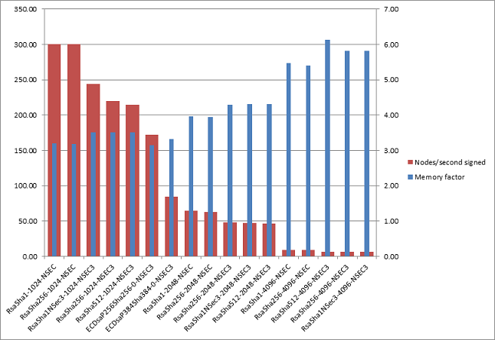

Рисунок 3.5 – Порівняльна характеристика продуктивності підпису зони та використання пам'яті для різних криптографічних алгоритмів та довжин ключів

Два основних типи ключів, що використовуються у DNSSEC це RSA та ECDSAP. Широко використовуваний алгоритм RSA (Rivest-Shamir-Adleman) використовує в основі принцип складності факторизації простого числа. Основний принцип RSA – спостереження, що відносно ефективно для комп'ютера знайти три дуже-великі позитивні числа е, d і n такі , що мають модульне піднесення до степеню m:
(m^{e})^{d} ≡ m(mod n)
При зворотній операції, навіть коли значення e , n (і навіть m ) відомі, знаходження величини d набагато складніше. Цей зв'язок призводить до створення асиметричних ключів.
Одним з стримуючих факторів є вартість створення ключів. Чим більше розмір ключа, тим вище обчислювальне навантаження для генерації ключів, а згодом зашифроване корисне навантаження. У певний момент збільшення розміру ключа збільшує навантаження на шифрувальник без істотної зміни властивостей безпеки результату. Крім того, в деяких областях застосування DNS існують дуже реальні обмеження розміру ключа, і підтримка досить довгих ключів RSA вважається неприпустимою, незалежно від вартості генерації ключів.
ECDSA – це алгоритм цифрового підпису, заснований на формі криптографії, яка називається криптографією еліптичної кривої (ECC). Ця форма криптографії заснована на алгебраїчній структурі еліптичних кривих над скінченними полями.
Безпека ECC залежить від здатності обчислювати множення точок еліптичної кривої та неможливості обчислювати множення з урахуванням початкових та отриманих точок. Це сформульовано як задача дискретного логарифма, розв'язуючи рівняння:
b^{k} = g, для цілого числа k, коли b і g є членами кінцевої групи.
Обчислення рішення для певних задач дискретного логарифму вважається складним, оскільки не існує ефективного загального методу обчислення дискретних логарифмів на звичайних комп'ютерах (поза потенційних підходів із використанням квантових обчислень). Розмір еліптичної кривої визначає складність задачі. ECC дозволяє забезпечити захист використовуючи значно більш короткі довжини ключів. Якщо довжина використовуваних ключів є проблемою, то, ECC є можливим рішенням.
Поточні оцінки показують, що ECDSA з кривою P-256 має приблизну еквівалентну міцність з RSA з 3072-бітовими ключами. Використання ECDSA з кривою P-256 в DNSSEC має ряд переваг і недоліків щодо використання RSA з SHA-256 і з 3072-бітовими ключами:
- ключі ECDSA набагато коротші, ніж ключі RSA (при цьому розмірі різниця становить 256 порівняно з 3072 бітами);
- підписи ECDSA набагато коротші, ніж підписи RSA. (DNSSEC зберігає і передає як ключі, так і підписи).
Використання ECDSA дає змогу створювати цифрові підписи набагато меншого розміру, а тому відповіді DNS UDP будуть набагато меншими, ніж відповідні відповіді за допомогою RSA. Як правило, в DNS чим менше, тим краще і зберігання всіх відповідей у відповідності з розміром фрагментації пакетів є певним позитивним аспектом. ECDSA P-256 є компактним крипто алгоритмом і, безумовно, допомагає зменшити розміри пакетів. Також існує проблема поганої обробки фрагментації пакетів в мережі. Сервери даних DNS намагаються звести до мінімуму частоту відкидання пакетів через фрагментацію. Враховуючи, що DNSSEC є головною причиною того, що відповіді DNS можуть бути збільшенними у розмірі, а причиною збільшення можуть виступати великі розміри ключів в RSA, зміна криптоалгоритму на ECDSA звучить буде розумним прагматичним рішенням [17].

3.3 Варіант впровадження та практичної реалізації DNSSEC електронних комунікаційних мереж сектору безпеки та оборони

Як варіант, для впровадження DNSSEC розгядатиметься розгортання захисту на Windows Server.
Перед налаштуванням DNSSEC потрібно відкрити powershell і дозволити деякі записи. Необхідно ввести Resolve-DnsName RDS01.mehic.se -DnssecOk -Server dc01 (рис. 3.2).
В даний момент бачимо, що навколо цього запису досить мало інформації.
Першим кроком для налаштування DNSSEC необхідно відкрити Диспетчер серверів, натиснути Інструменти і відкрити Диспетчер DNS.

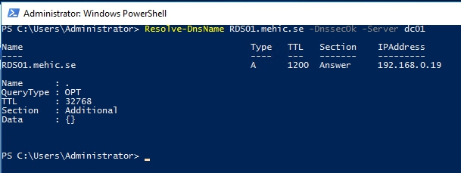

Рисунок 3.2 – Стандартний вигляд ресурсних записів

У диспетчері DNS перейти до свого доменного імені та клікнути правою кнопкою миші ім’я домену, натиснути DNSSEC, а потім натиснути «Підписати зону» (рис. 3.3).

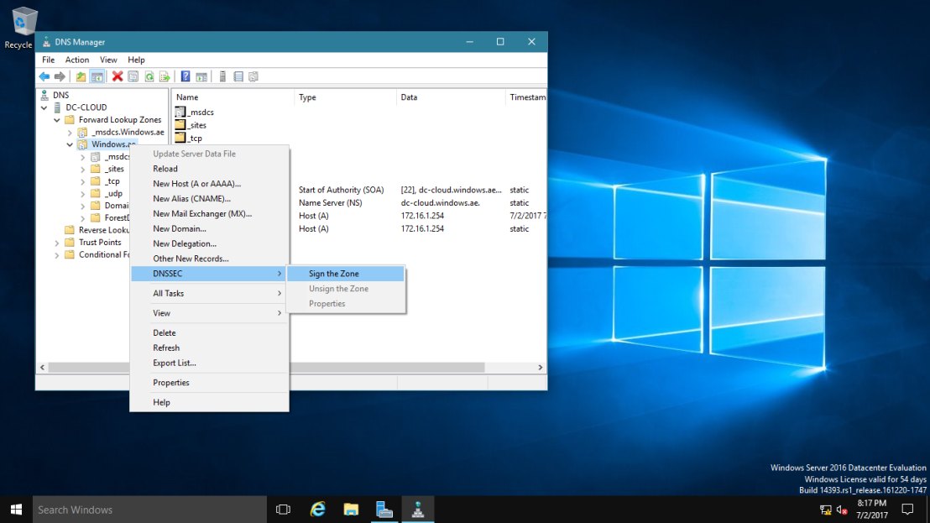

Рисунок 3.3 – Шлях переходу до пункту підписання зони
Це викликає майстра розширень безпеки DNSSEC, у якому потрібно натиснути кнопку «Далі». На сторінці ми отримаємо можливість або налаштувати параметри підпису зони, або підписати зону параметрами існуючої зони. Якби ми мали підписану PrimaryZone, то використали б такі ж параметри, як ті, що використовувалися в PrimaryZone для Mehic.se. Але так як це перша зона в цій DNS-інфраструктурі, для якої налаштовується DNSSEC, – використовуємо поточні параметри. Отже, обираєм перший варіант і натискаєм «Далі» (рис. 3.4).

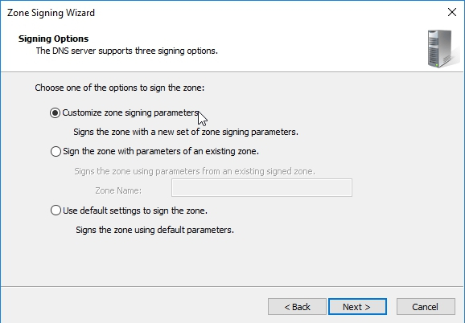

Рисунок 3.4 – Меню вибору параметрів підпису зони

На сторінці «Майстер ключів», видно, що будь-який авторитетний DNS-сервер, на якому розміщена основна копія зони, може бути «Майстром ключів». Таким чином, це може бути цей сервер або будь-який інший сервер, на якому розміщена основна копія, але є тільки один, що буде обраний як майстер ключів. Необхідно натиснути «Далі» (рис. 3.5).
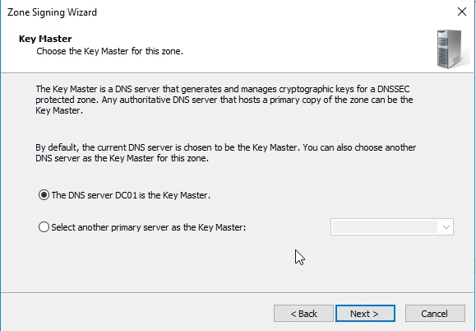

Рисунок 3.5 – Меню вибору серверу – «Майстра ключів»

На сторінці Key Signing Key, отримуємо інформацію, що таке Key Signing Key, а саме, що це ключ аутентифікації, який відповідає закритому ключу, який використовується для підпису одного або декількох ключів підпису.
Тепер переходимо до налаштувань ключа для підпису ключів. Для цього потрібно вказати багато інформації, такой, як алгоритм, що яку довжину ключа, який KSP, реплікацію і так далі. Для цього необхідно натиснути кнопку «Додати», і на сторінці «Новий ключ підпису ключа» вказати, чи будуть використовуватись попередньо згенеровані ключі (рис. 3.6).
Створюємо новий набір ключів підпису. Для цього обираємо криптографічний алгоритм. Встановлюєм на приклад RSA/SHA-512. Довжину ключа залишаємо за замовчуванням 2048 біт. Я збираюся використовувати провайдера сховища ключів програмного забезпечення Microsoft, і термін дії підпису DNSKEY RRSET буде за замовчуванням 168 годин, що означає, що новий підпис буде вимагатися кожні 168 годин на кожний запис аутентифікації запису ресурсу. Все це – речі, які можуть бути скориговані, залежно від галуззі або інших нормативних вимог.
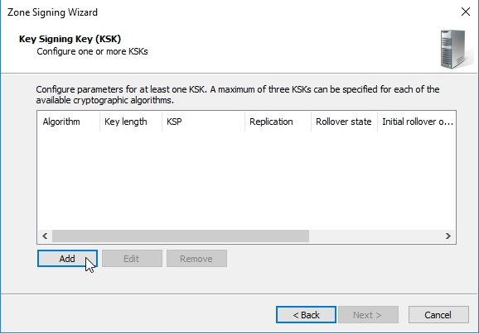

Рисунок 3.6 – Меню вибору ключа

Крім того, ваші ключі будуть фактично перевертатися через деякий час, за замовчуванням 755 днів (рис. 3.7).
Тепер потрібно зробити ключ підпису зони. Тут та ж саме ідея, необхідно натиснути кнопку «Додати» (рис. 3.8).
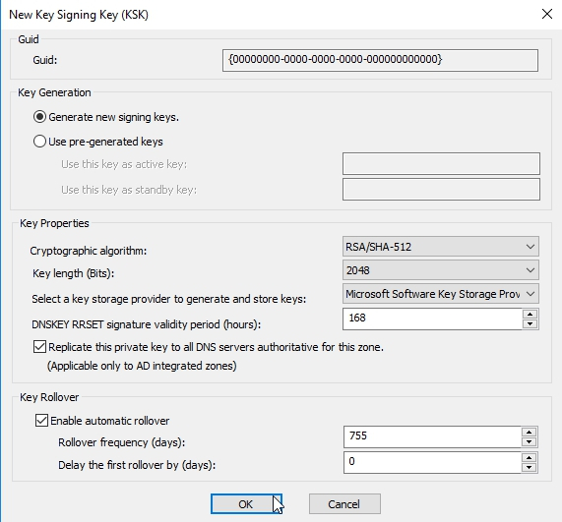

Рисунок 3.7 – Меню конфігурації нових ключів для підпису ключів зони

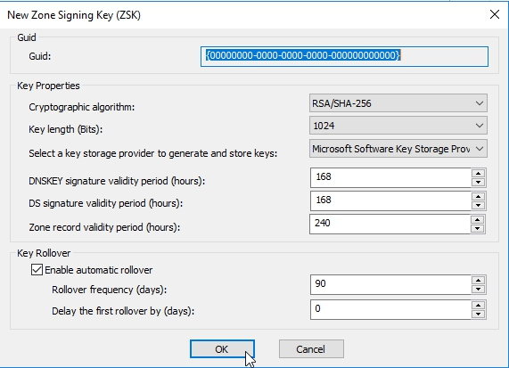

Рисунок 3.8 – Меню конфігурації ключів підпису зони
На сторінці Next Secure (NSEC), отримуємо можливість використовувати NSEC3, який є більш новою версією, або NSEC з точки зору відмови в існуванні записів. NSEC-запис зв’язується з наступним ім’ям запису в зоні (в порядку сортування DNSSEC) і перераховує типи записів, які існують для імені запису.
Ці записи можуть використовуватися для перевірки існування імені і типу запису в рамках перевірки DNSSEC.
Генеруємо і використовуємо випадкову сіль довжини 8, нас не хвилює використання відмови для покриття непідписаних делегацій, тому що ми не використовуємо непідписані делегації. Після цього натиснути «Далі» (рис. 3.9).

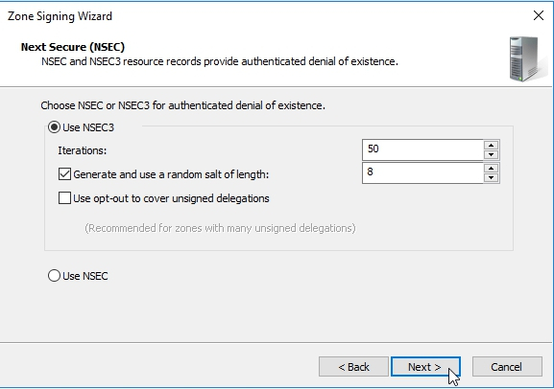

Рисунок 3.9 – Меню вибору та конфігурації NSEC записів

На сторінці ланцюгів довіри (TA) необхідно встановити прапорець «Включити поширення ланцюгів довіри для цієї зони». Прив’язки довіри будуть потрібні в будь-який час, коли у вас є неавторизований сервер, з яким необхідно пройти аутентифікацію в зоні або отримати дозволи в цій зоні, так як цьому сервера знадобиться прив’язка довіри, щоб він міг дозволити вихід вмісту з цієї зони (рис. 3.10).

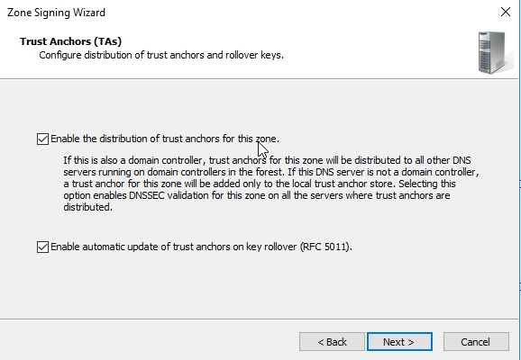

Рисунок 3.10 – Меню вибору типу поширення ланцюгів довіри для зони

На сторінці «Параметри підпису і опитування»,- вносимо додаткові дані, це в основному значення для підпису і опитування DNS. Отже, алгоритм генерації DS-запису, використовує SHA-1 і SHA-256. Час запису DS-запису становить 3600 секунд. DNSKEY час запису також 3600 секунд. Безпечне опитування делегування відбувається кожні 12 годин, і початок підпису є зміщенням, тому зміщення опитування становитиме 1 годину, а це означає, що все це не відбувається одночасно (рис. 3.11).

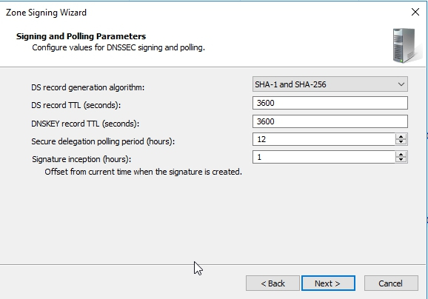

Рисунок 3.11 – Меню налаштувань додаткових значень DNSSEK

Тепер, в диспетчері DNS оновлюємо, та побачимо всі нові записи для зони (рис. 3.12). Після чого знову запускаємо PowerShell, і тепер побачимо, що отримано підтвердження того, що цей запис пройшов цифрову аутентифікацію (рис. 3.13).
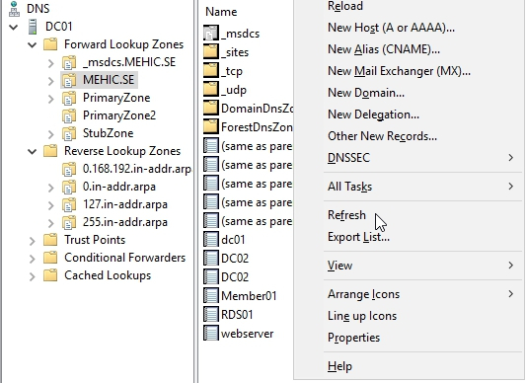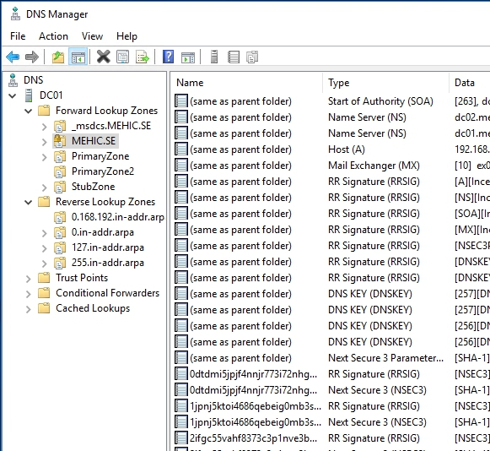

Рисунок 3.12 – Оновлений список зонних записів із внесеними змінами
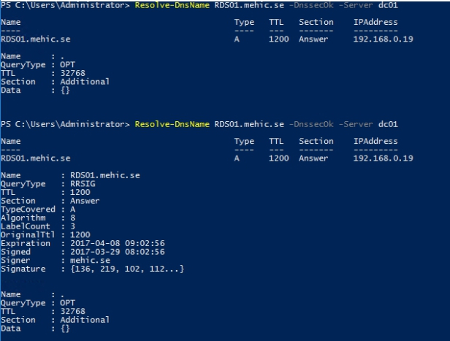

Рисунок 3.13 – Вигляд ресурсних записів після проведення цифрової аутентифікації

Повернемося до консолі диспетчера DNS і розширимо ланцюг довіри. Ланцюги довіри повинні бути налаштовані на кожному неавторизованому DNS-сервері, який буде намагатися перевіряти дані DNS. Для внесення змін необхідно оновити директорію (рис. 3.14).
Останнє, що нам потрібно зробити,- налаштувати таблиці політик дозволу імен (NRPT). Для цього потрібно відкрити «Групові політики управління» та відредагувати «Політику домену», встановлену за замовчуванням. Після чого перейти до «Політики розширення імен» та ввімкнути DNSSEC в цьому правилі, оснвною вимагою буде перевірка даних імен та адрес кієнтів (рис. 3.15).

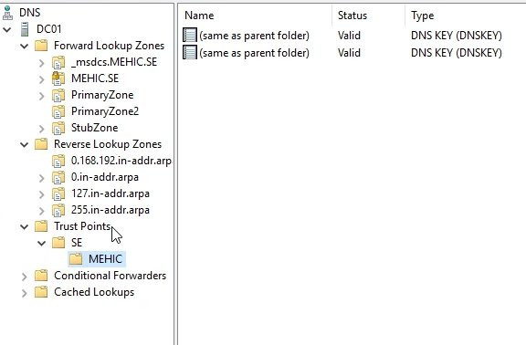
Рисунок 3.14 – Нові створені ланцюги довіри

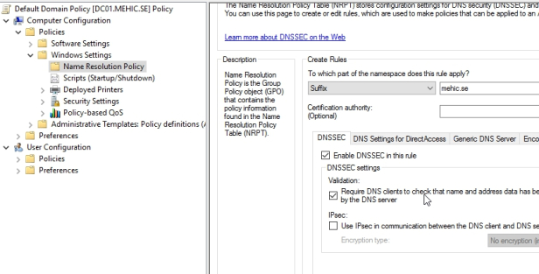

Рисунок 3.15 – Меню політики розширення імен

Після налаштувань політики розширення імен можемо передвитись данні про кожен простір імен. Для цього потрібно відкрити Powershell/CMD і ввести gpupdate/force. (Іноді може знадобитись перезавантажити комп’ютер). Наступною командою Get-DNSClientNRPTPolicy, ми отримаємо данні (рис. 3.16).

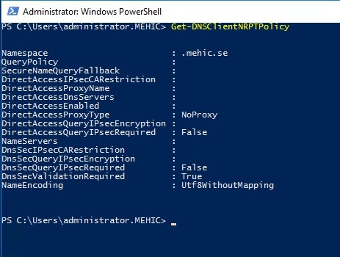

Рисунок 3.16 – Данні просторів імен створенних NRPT

Будь-які нові записи, створені в mehic.se, будуть автоматично підписані.
Вискновок. Через велику чисельність хостів сектору безпеки та оборони, підключених до мережі, для зручності адресації по мережі в інформаційно-телекомунікаційних системах використовується система домених імен. Але DNS без захисту вразлива до багатьох типів загроз і не забезпечує безпечної автентифікації. Для забезпечення захисту DNS від різних типів загроз в ІТС сектору безпеки та оборони України необхідно використати такий механізм захисту, як DNSSEC. Для захисту цей механізм використовує методи шифрування, а саме цифрового підпису.
Для успішного впровадження DNSSEC у сектору безпеки та оборони пропонується використати алгоритм, що містить такі послідовні кроки: визначення цілей розгортання, тестовий проект захисту, безпосереднє розгортання DNSSEC, а також проводити впровадження згідно розробленої методики, що включає методику розгортання та перевірки ключів підпису, методику впровадження ланцюгів довіри та методику вибору ключів, що будуть використовуватись. Також запропонований варіант впровадження DNSSEC на базі програмного забезпечення Windows Server.
Використання цього механізму захисту дасть змогу захистити систему домених імен в ІТС сектору безпеки та оборони від основних типів загроз та атак, тому доцільним буде максимальне розповсюдження механізму захисту системи домених імен – DNSSEC сектору безпеки та оборони України.
ВИСНОВКИ

Доменна система імен – це глобальна розподілена, масштабована, ієрархічна і динамічна база даних, яка забезпечує перетворення імені хоста (будь-якого мережного пристрою) в IP-адресу. Спочатку перетворення між доменними і IP-адресами проводилося з використанням спеціального текстового файлу hosts, який складався централізовано й автоматично розсилався на кожну з машин у своїй локальній мережі. З ростом мережі виникла необхідність в ефективному, автоматизованому механізмі, яким і стала DNS.
Інфраструктура DNS складається з комп’ютерних та комунікаційних об’єктів, які географічно поширені по всьому світу, а доменні імена будуються за певними принципами. Існують домени вищого рівня, до них відносяться: com, edu, gov, mil, org, net, а також кілька мільйонів доменів другого рівня, таких як nist.gov і ietf.org.
Відповіді на запити здійснюються на DNS-серверах. Існують такі основні типи DNS-серверів: авторитетний DNS-сервер, головний або первинний сервер, підлеглий або вторинний сервер, кеш-сервер DNS, локальний DNS-сервер, перенапрямний DNS-сервер, кореневий DNS-сервер, реєстраційний DNS-сервер.
Основною метою роботи системи доменних імен є створення механізму присвоєння імені ресурсам таким чином, що б імена могли використовуватись в різних хостах, мережах, групах протоколів, організаціях.
За останні роки число DNS-атак в кібер-просторі збільшилася в кілька разів. Основною причиною винекнення загроз DNS-системам є те, що вони працюють по протоколу UDP, більш уразливому, ніж TCP. Існує велика кількість різних типів загроз, а також видів атак основними з яких є DNS-атаки з посиленням, атаки з відображенням, Flood-атаки, ICMP-атаки, DNS-експлойти, отруєння кешу DNS, DNS-туннулювання, DNS-перехоплення, підміна вищого DNS-сервера, рекурсивна DNS-атака, атака типу Garbage-DNS та механізмів реалізації цих атак. Атаки на DNS можуть нести серйозну загрозу через те що для їх реалізації потрібні мінімальні обчислювальні ресурси, а в результаті особливостей роботи протоколу ефективність цих атак збільшується в кілька разів порівняно із затраченими ресурсами.
Як основа захисту реалізується розширення DNSSEC, що використовує цифрові підписи. Для цього у системі DNS створено такі додаткові типи записів як RRSIG, DNSKEY, DS, NSEC.
У процесі захищеного делегування домену відбувається генерація пари ключів. Перевірити підпис може кожен учасник системи, але підписати нові або змінені дані може тільки той, у кого є секретний ключ.
DNSSEC широко використовується для захисту DNS. На 13 кореневих серверах, а також на багатьох тисячах доменів нижчіх рівнів використовується механізм захисту DNSSEC.
Зважаючи на велику чисельність хостів сектору безпеки та оборони України, підключених до мережі, для зручності адресації по мережі в інформаційно-телекомунікаційних системах використовується система домених імен. Але DNS без захисту вразлива до багатьох типів загроз і не забезпечує безпечної автентифікації. Для забезпечення захисту DNS від різних типів загроз у ІТС сектору безпеки та оборони України необхідно використати такий механізм захисту, як DNSSEC. Для захисту цей механізм використовує методи шифрування, а саме цифрового підпису. Використання цього механізму захисту дасть змогу захистити систему домених імен в ІТС сектору безпеки та оборони від основних типів загроз та атак, тому доцільним буде максимальне розповсюдження механізму захисту системи домених імен – DNSSEC сектору безпеки та оборони України.
СПИСОК ВИКОРИСТАНИХ ДЖЕРЕЛ ТА ЛІТЕРАТУРИ

1. NIST Special Publication 800-81-2 Secure Domain Name System (DNS) Deployment Guide. – 2013. – 92с.;
2. RFC 5395 - Domain Name System (DNS) IANA Considerations – 2008. – 17с.;
3. Що таке DNS-сервер? Особливості роботи DNS-серверів. Компьютери і наука: веб-сайт. URL:http://poradumo.pp.ua/kompyter-i-internet/60907-dns-server-ce-scho-take-dns-unlocker-scho-ce.html (дата звернення: 16.09.2023);
4. Ключові характеристики DNS. Термінологія та приципи роботи. Сучасні технології: веб-сайт. URL: http://wiki.kspu.kr.ua/index.php/DNS (дата зверення 16.09.2023);
5. Термінологія та принципи роботи.Система DNS: веб-сайт. URL: https://ru.wikipedia.org/wiki/DNS (дата зверення 16.09.2023);
6. Понятие DNS рекурсии.Основная концепция преобразования DNS: веб-сайт. URL: https://www.imena.ua/blog/ponyatie-dns-rekursii (дата звернення: 16.09.2023);
7. Protection Against the Widest Range of External and InternalDNS Attacks: One of the Fastest Growing Attack Vectors: веб-сайт. URL: https://www.infoblox.com/wp-content/uploads/infoblox-datasheet-infoblox-advanced-dns-protection.pdf (дата звернення: 16.09.2023);
8. Радивілова Т. А.,БушмановВ. С.Аналіз основних атак на DNSсервер і методи використання DNSSEC при захисті DNS-сервера: навч.посібн. Вид. 1-ше. Київ, 2013. 20 с.;
9. Ден Камінський проти Кріса Касперскі.Атака на DNS: веб-сайт. URL: https://www.evilfingers.com/publications/research_RU/DNS-dk-kk.pdf (дата зверення 16.09.2023);
10. Атака “DNS Rebinding”. Сучасні кіберзагрози: веб-сайт. URL: https://www.ptsecurity.com/upload/corporate/ru-ru/webinars/ics/dnsrebinding-110620020949-phpapp01.pdf (дата зверення 16.09.2023);
11. Тульєв М.В. DNSSEC на захисті доменів: навч.посібн. 2016. 35 с.URL: http: //ukrainaforever.narod.ua/domain/protection-domen1.htm. (дата звернення 16.09.2023);
12. AllanLiska.DNSSecurity.DetendingtheDomainNameSystem: книга. 2016. 212 с. URL: https://books.google.com.ua/books?id=26AGBgAAQBAJ&printsec =frontcover&dq=9.+Allan+Liska.+DNS+Security.+Detending+the+Domain+Name+System&hl=ru&sa=X&ved=0ahUKEwj_xta22ZbZAhWBlCwKHesPC3cQ6AEIJzAA#v=onepage&q&f=false (дата звернення 16.09.2023);
13. Особливості роботи DNSSEC. DNSSEC як унiверсальний захист DNS: веб-сайт. URL: http://is.ipt.kpi.ua/wp-content/uploads/sites/4/2015/06/10.Krav.pdf (дата звернення: 16.09.2023);
14. How does DNSSEC Work?. DNSSEC: веб-сайт. URL: https://www.cloudflare.com/dns/dnssec/ (дата звернення: 16.09.2023);
15. DNSSEC Key Signing Key Rollover. Alerts and tips: веб-сайт. URL: https://www.us-cert.gov/ncas/current-activity/2017/08/21/DNSSEC-Key-Signing-Key-Rollover-0 (дата звернення: 16.09.2023);
16. How to Deploy and configure DNS, веб-сайт. URL: https://nedimmehic.org/2017/04/04/how-to-deploy-and-configure-dns-2016-part5/ (дата звернення: 16.09.2023);
17. Measuring ECDSA in DNSSEC: An Update, веб-сайт. URL: https://blog.apnic.net/2018/08/23/measuring-ecdsa-in-dnssec-an-update/ (дата звернення: 16.09.2023);
18. DNS Resources Directory. About the DNS, веб-сайт. URL: http://www.dns.net/dnsrd/ (дата звернення: 16.09.2023);
19. Що таке DNS? веб-сайт. URL: https://2ip.ua/ua/blog/dns (дата звернення: 16.09.2023);
20. Протоколи ІР і TCP, веб-сайт. URL: https://studfile.net/preview/7686287/page:19/ (дата звернення: 16.09.2023);
21. О. Герасимчук, WEB-технології, веб-сайт. URL: https://e-tk.lntu.edu.ua/mod/page/view.php?id=5536 (дата звернення: 16.09.2023);
22. Атаки на DNS-сервера, веб-сайт. URL: https://jak.waykun.com/articles/ataki-na-dns-servera.html (дата звернення: 16.09.2023).

